机场飞行区附属工程施工组织设计

目录
第一章 编制依据 1
第一节 工程名称 2
第二节 联合体分工 2
第三节 工程建设地点 2
第四节 工程内容 2
第五节 计划开竣工日期 2
第六节 质量要求 2
第七节 安全要求 2
第八节 工程简介 2
第三章 主要施工方案和技术措施 5
第一节 施工部署 5
第二节 测量工程 7
第三节 消防、再生水、污水管网及其小区路面工程 8
第四节 房建工程 25
第五节 季节性施工措施 44
第四章 质量管理体系与措施 47
第一节 工程质量目标 47
第二节 工程质量保证体系 47
第三节 工程质量保证措施 50
第五章 安全管理体系与措施 54
第一节 安全施工 54
第二节 文明施工及现场消防保卫 60
第六章 环境保护管理体系与措施 70
第一节 环境保护目标 70
第二节 环境保护的管理措施 70
第七章 施工总进度计划及保障措施 82
第一节 施工进度计划 82
第二节 施工进度计划保证措施 82
第八章 资源配置计划与材料设备供应能力 91
第一节 劳动力计划 91
第二节 材料、设备投入计划及保证措施 92
第三节 机械设备、检测仪器投入计划 95
附表一：拟投入本标段的主要施工设备表 97
附表二：拟配备本标段的试验和检测仪器设备表 104
附表三：劳动力计划表 107
附表四：计划开、竣工日期和施工进度网络图 108
附表五：施工总平面图 109
第一节 3#消防站、急救中心区域平面布置 109
第二节 2#消防站、急救中心区域平面布置 111
第三节 办公、生活区平面布置 113

第一章 编制依据
《民用机场飞行区土（石）方与道面基础施工技术规范》(MH5014-2002)
《民用机场飞行区技术标准》(MH5001-2013)
《民用机场飞行区工程竣工验收质量检验评定标准》（MH5007-2000）
《民航机场沥青施工技术规范》（MH5011-1999）
《工程测量规范》（GB50026-2007）
《混凝土结构工程施工质量验收规范》(GB50204-2015)
《砌体结构工程施工质量验收规范》（GB50203-2011）
《建筑地基基础工程施工质量验收规范》（GB50202-2013）
《屋面工程质量验收规范》（GB50207-2012）
《建筑地面工程施工质量验收规范》（GB50209-2010）
《建筑装饰装修工程质量验收规范》（GB50210-2001）
《建筑给排水及采暖工程施工质量验收规范》（GB50242-2002）
《通风与空调工程施工质量验收规范》（GB50243-2002）
《建筑电气工程施工质量验收规范》（GB50303-2011）
《建筑工程施工质量验收统一标准》（GB50300-2013）
《综合布线系统工程验收规范》（GB50312-2007）
《建筑节能工程施工质量验收规范》（GB50411-2007）
《建设工程项目管理规范》（GB/T50326-2006）
《建筑工程文件归档整理规范》（GB/T50328-2001）
《给排水管道工程施工及验收规范》（GB50268-2008）
《民用航空运输机场飞行区消防设施》（MH 7015-2007）
《钢骨架聚乙烯塑料复合管道工程技术规程》（CECS315：2012）
第二章 工程概况

第一节 工程名称
- 联合体分工
- 工程建设地点

第四节 工程内容
本标段的主要的工程内容包含：
2号、3号消防站及急救站区域的全部总图、建筑、结构、给排水、暖通、电气、弱电、电控工程；
本标段内的全部给排水及消防管网（约38750m），再生水管网（约8365m），污水管网（约5800m）；
本标段内的2座污水提升泵站。

第五节 计划开竣工日期
计划开工日期：20xx年4月20日
计划竣工日期：20xx年9月30日

第六节 质量要求
合格

第七节 安全要求
无事故

第八节 工程简介
8.1飞行区给水及消防水管网工程
本工程施工内容包含挖沟槽土方及其回填砂、土并夯实；内外涂塑钢管及钢骨架塑料复合管敷设，配套阀门及补偿器安装；钢筋混凝土阀门井及消火栓井。
8.2飞行区再生水管网工程
本工程施工内容包含挖沟槽土方及其回填砂、土并夯实；内外涂塑钢管及钢骨架塑料复合管敷设，配套阀门及补偿器安装；钢筋混凝土阀门井。
8.3飞行区污水管网工程
本工程施工内容包含挖沟槽土方及其回填砂、土并夯实；内外涂塑钢管及聚乙烯（HDPE）塑钢缠绕排水管敷设，两个污水提升泵站；钢筋混凝土检查井。
8.4房建部分
房建部分主要施工内容为2号及3号消防站及急救站区域的全部建筑、结构、给排水、暖通、电气、弱电、电控工程；
建筑面积（㎡） |  | 共约8000㎡
建筑层数（层） |  | 1-4层
耐火等级 |  | 二级
设计使用年限（年） |  | 50
抗震设防烈度 |  | 8
主要结构选型 |  | 钢筋混凝土框架结构、
屋面防水等级 |  | II级
建筑构造及装修 | 外墙 | 真石漆涂料外墙
建筑构造及装修 | 内墙 | 涂料、墙砖、吸音板等
建筑构造及装修 | 楼、地面 | 地砖地面、细石混凝土地面、水泥砂浆地面等
建筑构造及装修 | 顶棚 | 涂料顶棚、纸面石膏板吊顶顶棚、铝方板吊顶顶棚、矿棉板吊顶顶棚等
给排水 |  | 包含生活给水系统、生活热水系统、再生水给水系统、污水排水系统、雨水排水系统及消防水系统等
暖通工程 |  | 包含冷热源系统、空调系统、采暖系统、通风系统、防排烟系统等
电气工程 |  | 包含高低压变配电系统、电力照明系统、防雷接地系统、电气火灾监控报警系统、电力监控系统等
弱电工程 |  | 包含综合布线系统、有限电视系统、安全技术防范系统、室外弱电工程等
电控工程 |  | 包含火灾自动报警及联动控制系统、防火门监控系统、消防电源监控系统等
8.5室外总图工程部分
总图工程的主要施工内容为2号及3号消防站及急救站区域的道路工程，绿化工程，竖向设计及其室外的管线综合工程。

第三章 主要施工方案和技术措施

第一节 施工部署
1.1总的施工顺序
总的施工顺序遵循管网部分与房建部分独立施工的原则，待房建部分施工完毕后，再进行总图部分的施工。管网部分施工根据各场道标段土方填筑进度，适合插入施工。
1.2施工区域的划分
本项目根据工程特点和规模拟将管网部分为两个施工区，房建工程分为两个施工区。管网部分安排两个劳务作业队根据总进度计划同时进行施工。房建工程安排一个劳务作业队伍先进行3#消防站及急救站的施工，再进行2#消防站及急救站的施工。
管线外网的具体分区详见下图所示：
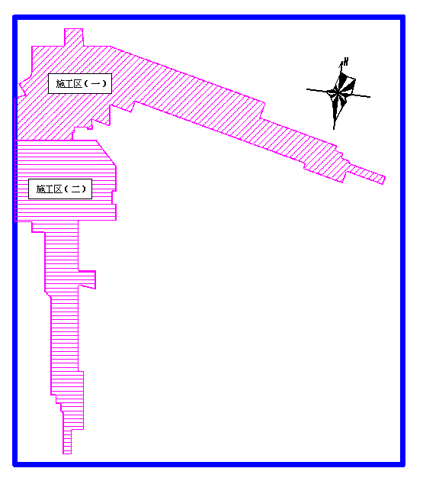
1.3施工段的划分
室外管网部分根据总进度计划和各单位提供作业面的情况顺序施工。
各个房建施工区域内均在建筑物结构中间部位受剪力较小的位置设置施工缝并根据施工缝划分为两个施工段，组织流水施工。

第二节 测量工程
2.1工程的测量控制
本工程施工测量按设计要求采用机场独立方格网A、B坐标体系。
施工前，由指挥部相关负责人、监理工程师和我单位的测量人员共同对场区的平面位置和高程控制点进行检测复核，复核合格及时办理交接手续。作为我单位施工测量的依据。
2.2施工准备
复测所用的机场指挥部给定的已知控制点及其测量成果，报监理工程师认可，审批通过后作为施工测量的依据；所有测量用的设备、仪器均经过法定单位检测合格，并处于检测有效期内，上报监理认可后方可使用；所有参加测量作业的人员均持证上岗，测量作图、记录、文字说明要有专人负责，并报监理审核通过后方可参加本工程测量作业；测量方案上报监理认可后方可实施。
2.3测量施工技术要求
施工测量应以指挥部所提供的平面、高程控制点及成果为准。施工前，必须对平面、高程控制点及成果进行复测和验收，合格后方能作为施工测量的依据。
施工前，把已有的控制点加密间距不大于100米，加密点采用标石，埋深不少于0.8米，埋设位置以便于施工测量、保存、稳定为准。
施工时要以已知控制点为起点，不得两次转点引测，测量成果报指挥部和监理工程师，验收审批后作为隐蔽工程记录保存。
施工控制桩的测量精度应符合《工程测量规范》GB50026-2007规定。
2.4本工程测量工作流程
测量准备：资料收集→现场踏勘和调查→测量仪器核准→导线复测→加密控制导线；
施工测量：熟悉设计图纸→测量放样资料准备→测量放样的实施→施工过程的监测；
竣工测量：平面竣工测量→竣工高程测量→测量技术总结→测量资料整理归档。
2.5平面测量控制的布设
布设平面控制基线点时，从工程整体施工考虑，遵循先整体、后局部，高精度控制低精度的原则，控制点选在通视条件良好、安全、易保护的地方，控制点采用现浇混凝土中埋钢筋，上刻十字线，并用红油漆作好标记。
各控制点使用时，应利用三个控制点进行校核，避免因控制点移动而造成偏差，发现问题后要及时追溯到上次利用该点进行的测量工作，对测量成果进行进一步校核。
2.6高程控制网的布设
根据场区内业主提供的相对水准点，布设场区高程控制网。场区内水准点可利用平面控制点，并适当进行加密。
高程控制网应布设成闭合环线，高程测量的精度采用三等水准测量，水准测量复合闭合差满足相关规范要求。
水准点的距离在40m～60m之间，各点间互相通视。水准点选设在地基稳定且不易破坏的位置，点位便于查找、保存和引测。

第三节 消防、再生水、污水管网及其小区路面工程
3.1飞行区给水及消防水管网工程
3.1.1施工准备
由项目经理、技术负责人会同监理等进行以下条件检查，合格后才能进行工作。
（1）各种材料应贴有生产厂的合格证，并附质量检验部门的产品检验报告；
（2）管道施工人员必须经过专门培训、考核，获得相应操作资格；
（3）其它安装人员须有经验；
（4）需要的工机具处于良好状态；
（5）需要的消耗品须备足料；
（6）所有的管材、管件均应符合相关规范标准的要求；
（7）安装技术人员应持有提供的适用图纸和相关技术规范等施工必需的文件；
（8）施工现场的外业调查已完成，并已具备了施工条件。
3.1.2基本概况
本次给水及消防设计为新机场飞行区范围内给水、消防设计。飞行区生活、消防供水系统所需水量及水压均由设于机场供水站内的生产、生活、消防合用水池及泵组提供。供水站内设置的供水泵采用恒压变流调速泵，保证供水管网中的流量可随管网控制点用户需要进行自动调节，并保证最不利点处供水压力不低于0.30MPa。飞行区消防系统最不利点处供水压力0.30MPa，飞行区新机场消防给水设计按陆侧和飞行区两处同时着火考虑。飞行区消防流量175L/s，其中，跑道150L/s、站坪30L/s，按不同时使用考虑，故取大值150L/s，同时为保障航站楼室外消防流量80L/s的供水需求。飞行区消防提供25L/s（其余55L/s由陆侧消防系统提供）。
3.1.3消防供水管线材料及技术要求
（1）管材
管径小于等于DN500的给水及消防主干管和支管采用钢骨架塑料复合管，钢骨架塑料复合管接口电熔套筒连接，管材应符合《给水用钢骨架聚乙烯塑料复合管》（CJ/T123-2004）,管件应符合《给水用钢骨架聚乙烯塑料复合管件》（CJ/T124-2004）中的技术规定。管道安装工程应符合《钢骨架聚乙烯塑料复合管道工程技术规程》（CECS315：2012）中的技术规定。本标段管径≤DN500的主要给水及消防管线为：DN500钢骨架塑料复合管、DN400钢骨架塑料复合管、DN350钢骨架塑料复合管、DN300钢骨架塑料复合管、DN200钢骨架塑料复合管。
管径大于DN500及管廊内铺设的给水、消防主干管和支管选用内外涂塑钢管，卡箍连接。本标段管径＞DN500的主要给水及消防管线为：DN700内外涂塑钢管，DN600内外涂塑钢管，DN500内外涂塑钢管。
（2）阀门井及消火栓井
飞行区内阀门井及消火栓井等地下构筑物按飞机荷载设计，升降带平整范围内的地下构筑物进行消除直立面处理。阀门井内设置自动排气阀、排污阀。
3.1.4管道铺设要求
飞行区消防供水管线的设计管顶覆土为2.50米。
管道基底采用砂基处理，在管底填200毫米厚中粗砂分两层夯实，管道敷设完毕后，在管道的两侧同时对称填中粗砂，管道顶部填500毫米中粗砂，道面下再用失贫混凝土回填至道面基层底，其余部分回填原土并压实。消防管线沟槽开挖宽度及做法参见《给水排水管道工程施工及验收规范》（GB50268-2008）。
在管道转弯处、管道穿越排水沟处及管道三通接口处设混凝土管道支墩。
消防管道穿越排水沟时采用沟下穿越方式，穿越处的管道顶部距排水沟底间距不小于500毫米，下部管道与上部管道采用45°连接,如下图所示。
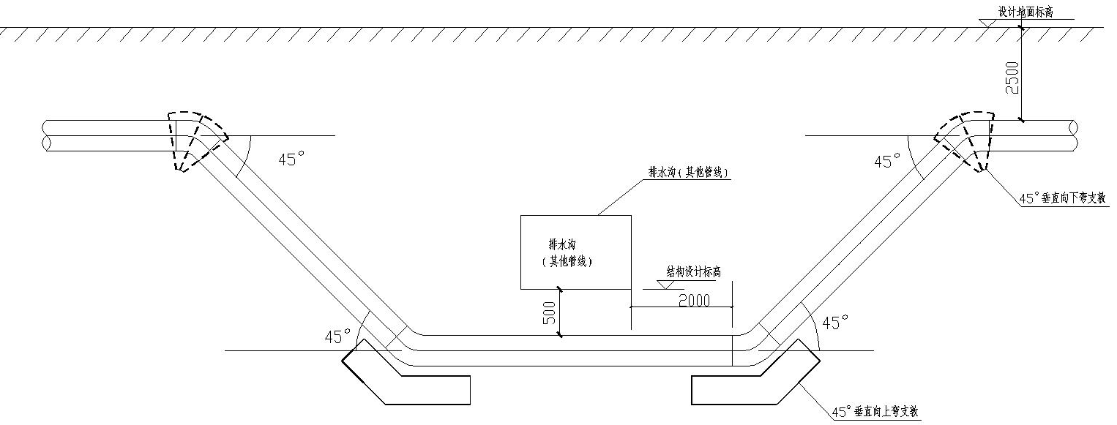

跨越下穿通道管道采用支座固定，具体做法参见国家建筑设计标准图集03S402《室内管道支架及吊架》，页88，管架间距3m，地脚螺栓与箱涵顶板固定。管道支座管卡安装在保温层外，在管卡部位的管道周围衬垫垫板、套管，垫片可选用中硬度木材或专用硬质人造发泡材料，硬木块垫入前涂沥青冷底子油，套管内径D+20mm，套管长20cm。
3.1.5穿越滑行道管道做法
管线穿越滑行道口处需外加焊接钢管或涂塑钢管保护，套管需伸出道肩外3米，焊接钢管管径为D+200mm。焊接钢管外壁均做三油两布防腐，内做水泥砂浆内衬防腐,管道和套管间的空隙应封实；
当管线在做完滑行道基础后施工时，则套管管外顶距道面基础底的距离不小于0.60米，回填土分层夯实，恢复滑行道基础；
当管线在做完滑行道基础之前施工时，则套管管外顶距道面基础底的距离不小于0.90米，并防止重型碾压设备压坏管线；
当以上做法安装单位施工操作有困难时，为保证场道工程对该地段的地基和基础工程的施工质量，可根据场道工程的技术要求，对该管段的土方回填施工，采用现场可行而又经济的做法；
套管应与管道同时安装到位。
3.1.6消火栓标识
所有消火栓附近均采用耐磨涂料涂刷明显标识，具体做法是：在滑行道附近土面区内的消火栓井，采用红色耐磨涂料在道肩上涂刷长度350毫米宽度100毫米带箭头指向消火栓组中间位置方向的标识，在红线下方涂刷高度150毫米“消火栓”字样的标识。
3.1.7管沟施工
管沟施工步骤：基坑（槽）底地坪上清理→检验土质→分层铺土、耙平→夯打密实→检验密实度→修整找平验收。
填土前应将基坑（槽）底或地坪上的垃圾等杂物清理干净；检验回填土的质量有无杂物，粒径是否符合规定，以及回填土的含水量是否在控制的范围内；如含水量偏高，可采用翻松、晾晒或均匀掺入干土等措施；如遇回填土的含水量偏低，可采用预先洒水润湿等措施。
回填土应分层铺摊。每层铺土厚度应根据土质、密实度要求和机具性能确定。一般蛙式打夯机每层铺土厚度为200～250㎜；人工打夯不大于200㎜；每层铺摊后，随之耙平。
回填土每层至少夯打三遍。打夯应一夯压半夯，夯夯相接，行行相连，纵横交叉。并且严禁采用水浇使土下沉的所谓“水夯”法。
深浅两基坑（槽）相连时，应先填夯深基础；填至浅基坑相同的标高时，再与浅基础一起填夯。
基坑（槽）回填应在相对两侧或四周同时进行。回填管沟时，为防止管道中心线位移或损坏管道，应用人工先在管子两侧填土夯实；并应由管道两侧同时进行，直至管顶0.5m以上时，在不损坏管道的情况下，方可采用蛙式打夯机夯实。
回填土每层填土夯实后，应按规范规定进行环刀取样，回填土压实度达90%；达到要求后，再进行上一层的铺土。
修整找平：填土全部完成后，应进行表面拉线找平，凡超过标准高程的地方，及时依线铲平；凡低于标准高程的地方，应补土夯实。
雨、冬期施工：基坑（槽）或管沟的回填土应连续进行，尽快完成。施工中注意雨情，雨前应及时夯完已填土层或将表面压光，并做成一定坡势，以利排除雨水。施工时应有防雨措施，要防止地面水流入基坑（槽）内，以免边坡塌方或基土遭到破坏。
3.1.8严密性及耐压强度试验
- 各种承压管道系统和设备应做水压试验。
- 室内给水管道的水压试验必须符合设计要求。各种材质的给水管道系统试验压力均为工作压力的1.5倍，但不得小于0.6MPa。
- 检验方法：金属及复合管给水管道系统在试验压力下观测10min，压力降不应大于0.02MPa，然后降到工作压力进行检查，应不渗不漏；塑料管给水系统应在试验压力下稳压1h，压力降不得超过0.05MPa，然后在工作压力的1.15倍状态下稳压2h，压力降不得超过0.03MPa，同时检查各连接处不得渗漏。
3.1.9管道吹扫
（1）管道在系统强度试验合格后，组织吹扫或清洗工作；
（2）不允许吹洗的设备与管道与吹洗系统隔离；
（3）管道吹洗前不安装孔板、法兰连接的调节阀等设施；
（4）吹洗的顺序按主管、支管、疏排管依次进行，吹洗出的赃物不得进入已吹洗合格的管道。清洗排放的脏液严禁随地排放，污染环境；
3.1.10管道水冲洗
（1）冲洗管道使用纯净水，采用最大流量，流速不低于1.5m/s；
（2）排放水引入可靠的排水井或沟中，排放管的截面积不得小于被冲洗管截面积的60%，排水时不得形成负压，管道的排水支管全部冲洗；
（3）水冲洗连续进行，以排出口的水色和透明度与入口水目测一致；
3.2飞行区污水管网及污水提升泵站工程
3.2.1施工准备
由项目经理、质量工程师会同监理等进行以下条件检查，合格后才能进行工作。
（1）各种材料应贴有生产厂的合格证，并附质量检验部门的产品检验报告；
（2）管道施工人员必须经过专门培训、考核，获得相应操作资格；
（3）其它安装人员须有经验；
（4）需要的工机具处于良好状态；
（5）需要的消耗品须备足料；
（6）所有的管材、管件均应符合相关规范标准的要求；
3.2.2沟槽开挖及基坑支护
基坑开挖以机械为主，人工为辅的方式，测量人员测出基坑开挖范围后，洒石灰线标识，现场设专人指挥，确保开挖顺利、安全的进行。但控制机械挖至基底以上20cm应停挖，改用人工修整，严禁超挖扰动基底原状土，如发现有超挖或管基下为淤泥，则挖除淤泥采用砂石回填夯实。基坑质量应符合规范规定。本工程沟槽采用放坡开挖施工，开挖平均深度为3.7米，
所挖的土方考虑离沟槽边一米以外单侧堆放，以保证基坑边坡稳定。雨期施工时基坑开挖必须采取防止坑外雨水流入基坑的措施，坑内雨水应及时排出。雨期施工时当基坑边坡不稳定时，其坡度应适当放缓。
（1）对于开挖深度小与5m的沟槽，采用原状土放坡的方式，放坡系数为1:0.75。
（2）对于开挖深度大于5m的沟槽，采用土钉墙的基坑支护方式，并在开挖之前指定详细的施工方案，经专家论证并得到审核、批准后方可施工。具体做法详见下图（以最大开挖深度9m为例），若开挖深度小与9m，大于5m则适当的减少土钉的数量，但需受力计算后方可实施。
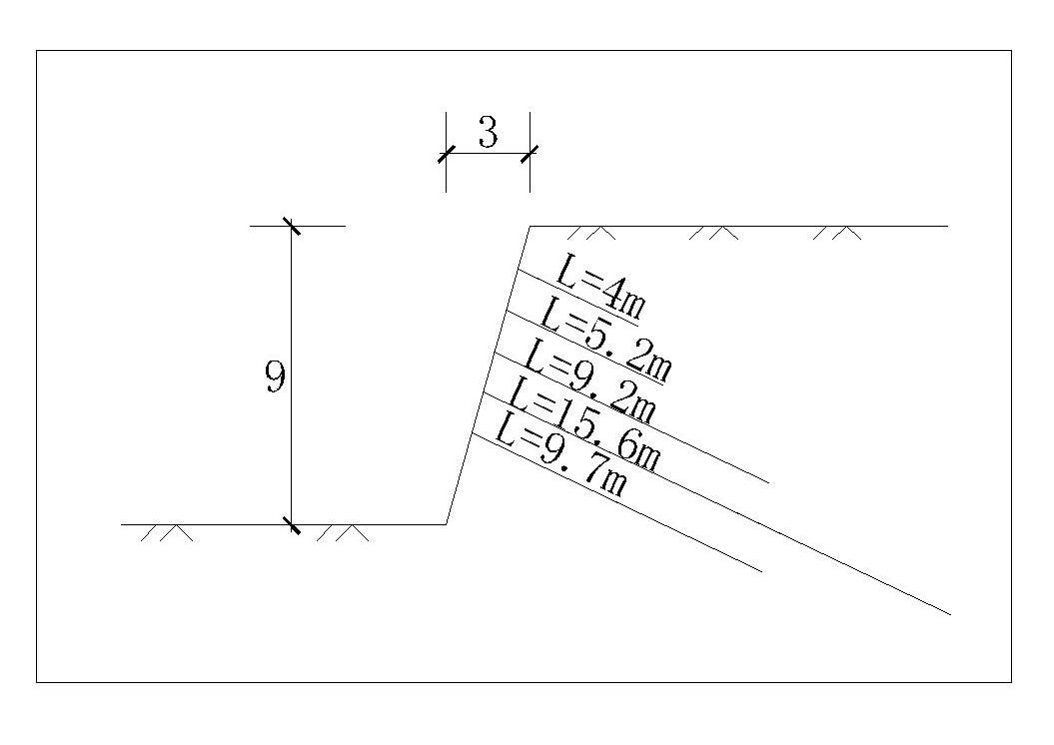
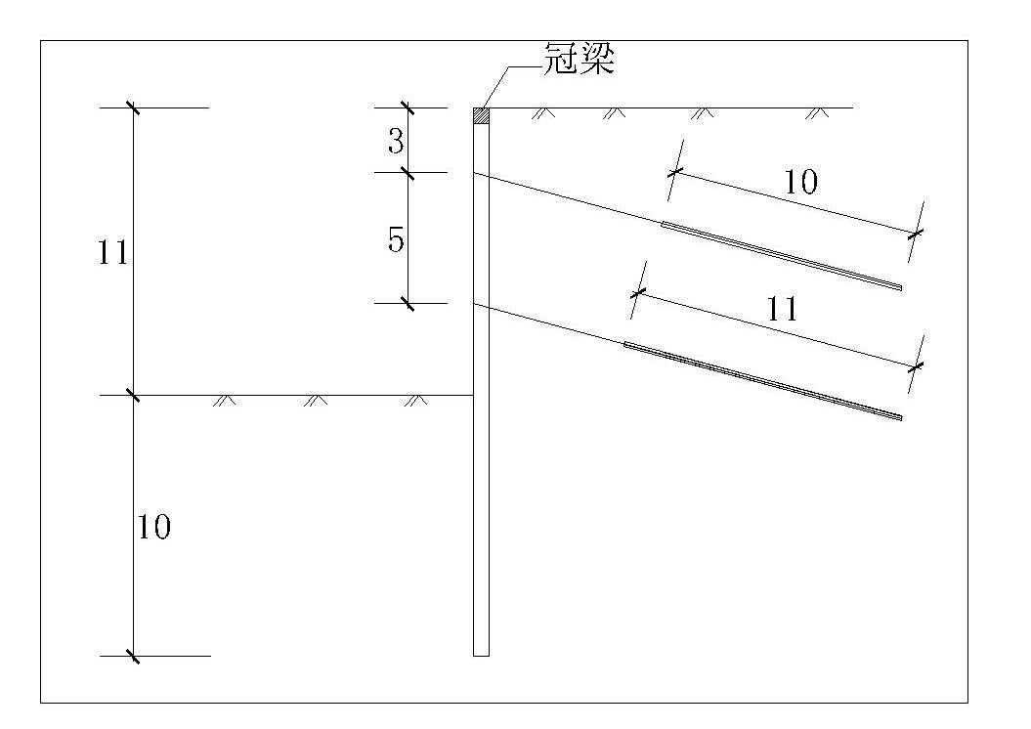
（3）对于2#和3#污水提升泵站的基坑支护，采用桩基础的基坑支护方式，并在开挖之前指定详细的施工方案，经专家论证并得到审核、批准后方可施工。具体做法详见图（以最大开挖深度11m为例）。支护桩采用直径为600mm的C30混凝土桩，嵌固深度为10m，在距桩顶3m和8m处设置两道锚杆。桩顶设置600*600的混凝土冠梁。
3.2.3管道敷设及安装
管材在下管前应按产品标准逐项进行外观检验，不符合标准者，严禁下管敷设。
搬运管材下管时，应轻拍、轻放，严禁在掏槽内拖拉、滚动或用铲车、叉车、拖拉机牵引等搬运管材。
铺管时沟槽内不得存水，严禁泡槽或沟槽土受冻。管道接口部位的管底凹槽，宜在铺管时随铺随挖。凹槽长度可按接口长度确定，深度可采用50-100mm，宽度不宜小于管道外径。在接口完成后，立即用中粗砂将凹槽部分回填密实。
当必须切割管材长度时，应采用机械方法切割。切割端面应平整，且应与管道轴线垂直。严禁用明火烧割。
管道改变管径部位或接出支管时，必须采用配套管件。严禁在管道、管件上开孔接管。
必须按设计要求的坡度敷管，高程误差不得大于现行国家标准。
3.2.4管道安装
污水检查井采用盖板式钢筋混凝土排水检查井，检查井内外防水砂浆做至井口，做法见国标02S515《排水检查井》。污水检查井迎水面井墙应采取防冲刷措施，在墙内混凝土保护层中加钢丝网或在表面装可更滑保护层，保护层采用玻璃钢板等耐冲刷轻型材料。污水跌水井为防止污水直接冲刷井底，在井底摆放500mm粒径大于100mm卵石缓冲层。
沟槽开挖前，施工单位应制定详细施工方案，其主要内容应包括：
沟槽施工平面布置图及开挖断面图。
沟槽形式、开挖方法及堆土要求。
无支护沟槽的边坡要求；有支护沟槽的支撑形式、结构、支拆方法及安全措施。
施工设备机具的型号、数量及作业要求。
不良土质地段沟槽开挖时采取的护坡和防止沟槽坍塌的安全技术措施；施工安全、文明施工、沿线管线及构筑物保护要求等。
尽量将污水管线敷设在土质较好的硬壳层内，当管道敷设到淤泥层时，应根据现场情况做软基处理。槽基底的土层密实度应达到原土夯实到90%以上的密实度，杂填土必须换填。为避免选用的聚乙烯（HDPE）塑钢缠绕排水管受到集中应力作用而损坏，管槽中尖锐石块必须清除干净后方可进行管道基础及管道安装。
聚乙烯（HDPE）塑钢缠绕排水管采用土弧管道基础。
对一般土质，应在管底以下原状土地基或经回填夯实的地基上铺一层厚度l00mm的中粗砂基础层。基础层应达到最佳密实度90%。在管道设计土弧基础支撑角范围内的掖角部位，必须采用中粗砂或沙砾石回填密实，砂基高度为120°砂基。
当沟槽基底为软土地基，地基承载力小于设计要求的支承强度或由于施工降水等原因使地基原状土被扰动而降低了地基承载能力时，必须先对地基进行加固处理，在达到规定的地基承载力后，再铺设中粗砂基础层。
地基处理宜采用砂桩、块石灌注桩等复合地基处理方法。不得采用混凝土垫块、混凝土条基等刚性地基处理措施。
污水检查井施工时，如遇设计地面（或路面）标高与施工现场实际情况不符时，可视现场情况进行调整。在绿地及土面区的检查井应高于设计地面50~100毫米。污水口井圈表面高程比该处道路路面低30mm，并与附近路面顺接。
在管道施工中，如遇给水、污水和雨水管道交叉时，需先进行最下部的管道施工，然后再进行上部的管道施工。
在管道施工中出现压力管道与污水管道碰撞时，应遵循压力管道避让重力流管道的原则，压力管下弯。
3.2.5沟槽的开挖
当管径DN<500mm时，管道每边净宽不宜小于0.3m;当管径DN≥500mm时，管道每边净宽不宜小于0.5m。
沟槽边坡可根据施工现场环境、槽深、地下水位、土质条件、施工设备和季节影响等因素确定。
开挖沟槽时应严格控制基底高程，不得扰动基底原状土层，基底设计标高以上0.15-0.20m的原状土层，应在铺管前用人工清理至设计标高。如遇超挖或发生扰动情况，应用最大粒径小于40mm 的砂石料回填，并整平夯实至95% 最佳密实度。严禁用杂土回填。在槽底如有尖硬物体，必须清除后用砂石做回填处理。
槽底不得受水漫泡.若采用人工降水措施，应待地下水位稳定降至沟槽底以下时方可开挖。
3.2.6沟槽回填
管道敷设后应立即进行沟槽回填。在管道密闭性检验前，除接头部位可外露外，管道两侧和管顶以上的回填高度不宜小于0.5m; 密闭性检验合格后，应及时回填其余部分。
沟槽回填应从管道两侧同时对称进行，确保管道不产生位移。必要时宜采取临时限位措施，防止管道移动或上浮。
从管底基础到管顶以上0.5m范围内，必须采用人工回填，严禁用机械推土回填。管顶0.5m 以上掏槽采用机械回填时应从管道轴线两侧同时均匀进行，并夯实碾压。回填时，掏槽内应无积水和杂物，不得带水回填，不得回填淤泥、有机物、冻土、石块、砖和其它杂硬物体。
沟槽回填土密实度应符合设计要求。当设计无规定时，应接下列规定执行：
（1）管底点到管底以上0.3DN的管底腋角部位，必须采用中粗砂回填，密实度不应小于93%。
（2）管道腋角部位以上至管顶两侧范围内，密实度不应小于93% ，可采用符合密实度要求的沟槽挖土.当沟槽土不能达到密实度要求时，应采用中粗砂回填。
（3）管顶以上0.5m范围内，管顶上部回填土的密实度不应小于85%，管顶上部两侧不应小于90%。
（4）管顶0.5m以上范围内，可按地面或道路要求的密实度回填，但不宜小于80%。
管道的铺设和安装应符合下列要求：
（1）管材供应商应根据施工实际情况及产品特性，针对产品所受外部荷载进行承压能力校核，当管道敷设深度无法满足外部荷载要求时，应配合施工单位提出并采取有效的保护措施，确保产品的承压能力满足要求，防止管道及附件受损。
（2）图中设备及材料表，仅供编制工程材料及预算时参考，不作为施工采购依据。
（3）本施工图是根据各单体小区出户管及其他资料进行的设计，施工前应根据实际情况核对管线路由、检查井位置等是否符合设计及施工要求，如由于小区进出管或其他情况调整，应根据实际情况对检查井位置、管道管径及标高等进行相应调整，经设计院确认后方可施工。
3.2.7闭水实验
隐蔽或埋地的排水管道在隐蔽前必须做灌水试验。
首先经监理工程师检查管道及检查井外观质量，检查验收和格后，沟槽内无积水，进行管道闭水试验。试验管段按井距分隔。
检验方法：满水15min水面下降后，在灌满观察5min，液面不降，管道及接口无渗漏为合格。
3.3再生水官网
3.3.1室外再生水管网平面布置
机场污水处理采用集中处理方式，根据场内再生水需求量，集中规划再生水处理系统和回用加压设施；
根据再生水使用目的确定再生水用水水质指标；
再生水供水管网沿道路敷设，满足最不利点使用压力不小于0.3MPa。
再生水管网上布置有分段检修的阀门。
在管廊中的再生水管道上设有给水蝶阀，以方便日后对管道的维护。
3.3.2室外再生水系统
在磁大路管廊内及小区沿线道路敷设再生水管，为灯光变电站、地服小区。场务管理综合楼及周边小区提供再生水。
3.3.3施工说明
各系统管道的施工及验收，应遵照国家及地方通用的现行有关标准、规范的要求进行。
管材选用：在管廊中敷设的主干管内采用内外涂塑钢管连接方式为法兰连接。在埋地敷设中采用钢骨架符合塑料管。当管径小于150mm时，采用专用粘合剂粘接。当管径大于等于150mm时，管材采用弹性橡胶密封圈承插连接；
3.3.4管道防腐
管道预处理：金属管道应进行防腐处理，处理之前须先去除管道表面上的锈蚀、毛刺、焊药残渣、油污、水份、灰尘及松动翘起的氧化皮等物。防腐层应涂刷厚度均匀,不得有脱皮、起泡、流淌和漏涂现象。
阀门井内的管道支、吊架除锈后,刷底漆两道。
管道、阀门、附件及设备等应在试压合格后方可进行防腐等工作。所有管道防腐及管道接口做法均应按照《给水排水管道工程施工及验收规范》GB50268-1997的相关要求进行。
3.3.5管道基础
再生水管可敷设在未经扰动的原状土层上，对于淤泥和其它承载力达不到要求的地基，应进行基础处理。
塑料再生水管可做碎石垫层，上铺砂垫层，当地基承载力小于设计要求时，需对地基先行加固处理再铺设砂砾基础层。
埋地管道开挖时，如遇地下水或积水，应采取排水措施。沟槽回填应在管道试压和工程验收后进行，回填土应分层夯实，实密度不应小于95%，回填土内不得掺有碎砖、石块和坚硬土块。
管廊内管道按相应要求设支、吊架或支墩。
3.3.6给排水构筑物
阀门井等均应参考相应国家标准图施工。
阀门井的直径可以采用阀门及管件的实际尺寸进行调整，本图册内所有构筑物的大样图为工艺布置图，不作为土建施工依据。
3.3.7阀门及附件
所有阀门及附件应根据系统最大工作压力选用。
阀门井内管件应采用与管道同材质或防腐等级相匹配的管件。
3.3.8管道敷设
如无特殊标明，各建筑物引入管和排出管的管径、敷设标高及敷设坡度均以单体建筑物施工图为准，如与室外管线发生矛盾时，可根据实际情况进行调整。
再生水管道与污水管道交叉时，再生水管道应敷设在上面，且不应有接口重迭。当再生水管敷设在下面时应增设内外涂塑或内衬外涂塑钢套管，钢套管直径大于管道直径两级，套管伸出交叉管的长度每边不得小于3米，套管两端应采用防水材料封填。与排水管道交叉时，应使两管道的承插口接口避开相交处。厂区给排水管的施工应与其他专业管道协调进行,施工时若管线之间发生矛盾，可根据现场实际情况按规范要求进行解决。
覆土厚度小于0.7m的管道及不能满足设计外部荷载的管道应增设防护套管及采取有效的保护措施，以防止管道压坏。
管廊施工时，应根据管道位置预埋管道支吊架，固定、滑动支架做法参见土建专业图纸，并应根据中标产品特性进行校核满足要求后方可施工。
3.3.9管道系统试压
各种管道系统应根据规范进行水压试验。管道安装完毕后，压力管道应分段进行水压试验。
3.4沥青道面施工
3.4.1开工前准备工作
路面下承层通过监理工程师验收，下承层高程符合设计标准要求，方可进行沥青混凝土摊铺；下承层高程必须控制在允许误差之内，确保沥青混凝土的设计摊铺厚度。
在施工之前准备好墩锤，平耙，筛子，方锨，靠尺，手推车等工具，确保施工能够顺利进行。对到场机械、试验仪器设备提前进行装机、调试和检修。沥青混凝土摊铺机要充分加油，防止中途停机，必须对熨平板进行彻底的检查和预热（预热温度不得低于80Cº），方可启动分料运输器使熨平板下充满混合料。
混合料的生产过程控制
沥青混合料首先要按设计沥青用量进行试拌，试拌后取样进行马歇尔试验，并将其试验值与室内配合比试验结果进行比较，验证设计沥青用量的合理性，必要时可做适当调整。
根据沥青配料单进行，严格控制各种材料用量及其加热温度。拌和后的沥青混合料应均匀一致，无花白、无离析和结团成块等现象。每班都要抽样做沥青混合料性能、矿料级配组成和沥青用量检验。每班拌和结束时，清洁拌和设备，放空管道中的沥青。做好各项检查记录，不符合技术要求的沥青混合料不出厂。正式生产前和生产过程中，应加强对称量装置和温控系统的检查、校正，使其出于良好的状态，确保混合料配合比准确、温度适宜。
混合料的运输与卸料,运输：采用自卸汽车，载重量为20t，在车厢内涂刷一薄层油水（柴油：水为1：3）混合液。车厢里装满混合料后，经外观和温度检验合格并用苫布覆盖后方能运往摊铺现场，运至现场的沥青混合料温度不宜低于160℃。运输中尽量避免急刹车，以减少混合料离析。卸料：为保证摊铺作业的连续性，开始摊铺时和摊铺过程中，现场应有3-5辆运料车等候卸料。运料车在卸料前应揭开苫布检查温度和外观，有问题的应暂停使用，待进一步查证后再作取舍。
3.4.2施工工艺及验收标准
材料厂家的确定
原材料检验、混合料试验
马歇尔试验
确定拌合碾压温度
检验及试验结果上报监理
材料的备制
按沥青混凝土配合比拌合
运输混合料
经自检监理工程师检验

下承层验收合格
摊铺机进厂就位
施工放样
施工前清扫
卸至与摊铺机内
摊铺
初压
复压
终压
进行密实度、平整度、高程自检
报监理工程师验收
合格后进入下道工序

第四节 房建工程
4.1钢筋工程
4.1.1施工准备
（1）技术准备
技术部门准备好建筑图纸、结构图纸、专业图纸、设计变更、洽商和有关规范、图集、标准，并掌握好设计师电话，随时遇到问题随时与设计师联系进行解决。
钢筋加工前，由钢筋翻样人员依据结构施工图、规范要求、施工方案及有关洽商对各种构件的每种规格钢筋放样并填写《钢筋配料单》，《钢筋配料单》中注明钢筋的规格、形状、长度、数量、应用部位等。《钢筋配料单》经项目总工审核签字认可后，开始加工。
4.1.2钢筋加工
（1）工艺流程
钢筋除锈→钢筋调直→钢筋切断→钢筋加工成形→码放
（2）钢筋除锈
钢筋生锈或粘上油泥等污物，要用钢丝刷进行人工除锈、去污。在除锈过程中，如发现锈斑现象严重并已损伤钢筋截面，或除锈后发现钢筋表面有严重的麻坑、斑点、伤蚀截面时，禁止使用。
为保证混凝土成型质量和有关钢筋规范，对于进入施工现场生锈或染上油泥等污物的钢筋原材，要用钢丝刷进行人工除锈，在除锈过程中如发现锈斑鳞落现象严重并已损伤钢筋截面或除锈后发现钢筋表面有严重麻坑、斑点、伤蚀侵蚀截面时，要降一级使用。
除锈时，HPB300级钢筋在调直过程中除锈，对于HRB335级、HRB400级钢筋采用钢丝刷或酸洗除锈。
（3）钢筋调直
采用钢筋调直机调直，根据钢筋的直径选用调直模和传送压辊，正确掌握调直模的便宜量和压辊的压紧程度。定尺直条粗钢筋局部弯曲可采用锤敲平直或卡盘矫直，但不得损伤钢筋。
（4）钢筋切断
应按照钢筋料表上的钢筋级别、直径、外形、下料长度，将同规格钢筋根据不同长度进行长短搭配，统筹排料，先断长料后断短料，以尽量减少短头，减少损耗, 并禁止用短尺量长料，可在工作台上加尺寸刻度并加设控制断料尺寸用的卡板，特别应注意机械连接的接头，应将钢筋端头的热轧弯头切除，并保证钢筋端头平直、圆整，无斜口、椭圆口、马蹄口。
4.1.3钢筋连接
（1）钢筋连接方法
本工程直径≥18mm的钢筋均采用剥肋直螺纹连接，直径≤16mm的钢筋采用绑扎搭接。
（2）直螺纹连接工艺要点
1）钢筋在加工直螺纹丝扣前，要对钢筋的规格、下料长度、外观进行检验，如果发现两端有弯曲或端头不规整等现象时，须处理后方能使用。
2）加工好的钢筋直螺纹头，由操作人员逐个用牙形规和卡规检查。对检验不合格的端头，应切断重新加工。
3）钢筋与连接套连接时，连接套必须是经过与钢筋规格相同的直螺纹塞检查的合格品。
4）现场安装时，钢筋与连接套规格必须一致。安装前检查直螺纹完好无损方可使用。
5）连接水平钢筋时，必须从一头往另一头依次连接，不许从两边往中间连接。连接前，要根据所连接钢筋直径，将力矩扳手上的游动标尺直径调定在手柄上的刻线位置（即规定的力矩值）。使力矩扳手钳头垂直钢筋轴线均匀加力，当听到力矩扳手发出“咔嗒”声响时即停止加力。随即在钢筋接头处做油漆标记以便检查。
接头拧紧力矩表
钢筋直径（mm） | 16～18 | 20～22 | 25 | 28 | 32 | 36～40
拧紧力矩（N·m） | 100 | 200 | 250 | 280 | 320 | 350
6）套筒须有检验报告、出厂合格证及抽检报告，钢筋套丝加工及接头连接须符合《钢筋直螺纹接头技术规程》。
7）所有钢筋接头的错位符合《混凝土结构工程施工及验收规范》及设计要求。
8）梁钢筋接头上铁接头位置在跨中1/3轴跨范围内，下铁接头在支座范围内，连接水平钢筋时，从一头往另一头依次连接。
4.1.4钢筋绑扎
混凝土柱钢筋施工应保证主筋接头位置正确、箍筋与主筋兜角绑扎到位、箍筋加密高度以及柱顶纵筋锚固符合规范要求，特别时梁柱接头处钢筋位置准确。
施工要点
（1）修整、清理
清理下面预留柱筋上的混凝土渣，根据柱边线校正柱立筋位置（最底层柱插筋应根据柱边线固定立筋位置，支模时再次校正与固定）。根据柱箍筋的形式与数量往立筋上套箍筋，并注意箍筋开口处沿柱四角通转布置。
（2）竖向钢筋连接位置
柱竖向钢筋直螺纹接头严禁设置在箍筋加密区范围内，同一平面内竖向钢筋接头按50％错开不小于35d（d 为柱主筋），且不小于500。对竖向钢筋的连接接头进行外观检查或按要求取样试验，合格后用钢架管临时固定立直，开始绑扎箍筋。
（3）套柱箍筋
按图纸要求间距，计算好每根柱箍筋数量，先将箍筋套在下层伸出的搭接筋上，然后立柱子钢筋，进行直螺纹连接。柱箍筋形式：采用封闭式箍及带拉钩的复合箍筋，抗震箍弯钩角度135°，平直长度不小于10d。
分档箍筋间距：在柱的对角钢筋上用粉笔自混凝土面50mm 起画箍筋间距，当分档排到直螺纹套筒上时，采用上下加密方法避开箍筋设置在套筒上。
（4）画箍筋间距线在立好的柱子竖向钢筋上，按图纸要求做好皮数杆，用粉笔划箍筋间距线，保证箍筋间距，如图所示。
4.2.5钢筋的保护层控制
（1）柱子钢筋保护层控制
柱子钢筋各侧面钢筋外皮均挂同保护层厚度塑料垫块或者水泥垫块，横、竖向间距600mm，同一高度上不少于两个，起步垫块距楼板面200mm；距柱顶700mm范围内不得安放垫块。
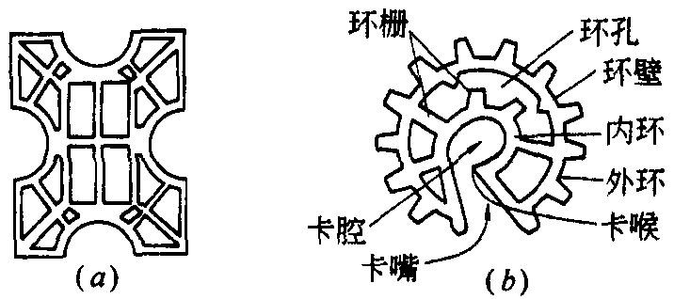
控制钢筋保护层用的塑料卡
（a）塑料垫块；（b）塑料环圈
（2）顶板钢筋保护层控制
控制保护层采用水泥垫块，垫块应置于马凳的下面，并用火烧丝与马凳固定牢固。
4.2模板工程施工
4.2.1模板安装与拆除的工艺
（1）柱子模板的安装与拆除
柱子模板安装工艺流程
弹柱位置线→柱模板安装→搭设模板操作架→安装拉索→调整垂直度→模板预检
（2）梁板模板安装与拆除
模板安装工艺流程
支撑系统测量放线→放置立杆下钢底座→搭设梁板支撑碗扣架→安装主次梁梁底模板→安装柱头底模板→安装主次梁梁侧模板→安装顶板模板→刷模板剂→模板预检
梁板模板拆除工艺流程
安全防护→倒运通道布设→拆除顶板模板→拆除顶板龙骨、支撑→拆除主梁侧模→拆除次梁模板→拆除主梁底模板→水平结构清理→水平结构成品保护→模板清理、保养
（3）楼梯模板的安装与拆除
楼梯模板支设工艺流程
弹线→支设竖向立杆→调整标高→支设楼梯底模→模板校正→绑扎钢筋→支设楼梯侧模→模板校正→预检→验收
楼梯模板拆除工艺流程
去除踏步立模龙骨→拆除踏步立模→拆除反边钢模板→拆除侧模→拆除底模
模板拆除注意事项：
拆模反边模板时，注意不要破坏反边砼棱角，要确保模板与砼完全脱离后再去除模板，严禁硬拉模板造成翘曲。
反边模板拆除时两人配合，轻拿轻放，防止碰撞。
4.3混凝土工程施工
4.3.1混凝土工程施工方法及技术要求
混凝土施工总技术路线：商品混凝土搅拌站的选择→混凝土配合比的确定→泵送混凝土的供应能力验算→泵送混凝土设备的选择和现场布置
4.3.2混凝土浇筑
（1）梁、板浇筑混凝土前搭设马道，以免操作人员踩踏顶板钢筋。墙柱顶部施工缝处剔凿浮浆露出石子清理干净，用水湿润（夏天）。施工段接槎处应做剔凿处理，并用空压机清理干净，浇水湿润后浇筑混凝土，保证接槎严密。
（2）梁、板浇注用振捣棒，梁内以及板内插棒按照500mm间距，梁内插棒必须插入梁底，板内入棒边插边拖。但不要直接振底模，防止损伤模板影响混凝土外观质量。
（3）楼面混凝土标高控制：浇筑楼面混凝土时先根据柱筋上的50线控制混凝土表面高度，在找平时每个开间挂对角线控制混凝土成型面标高，尤其是柱根部。
（4）混凝土压面找平时，用2m杠尺趟平，保证混凝土面平整度，同时距边线15cm以内的范围用铁抹子压光，为大模板施工做好准备。
4.3.3混凝土的养护
（1）混凝土板浇筑完毕后即用塑料布覆盖，减少终凝前水份的蒸发，终凝后改为浇水养护。浇水养护的时间对于掺有缓凝剂或有抗渗要求的混凝土不少于14天。
（2）混凝土柱、梁侧模拆模后，及时覆盖湿麻袋片，外包塑料布，经常检查养护情况。发现缺水及时用喷雾器浇水补给养护，保证塑料布内有凝结水。养护时注意端头处的养护，养护时间同混凝土板。混凝土平面直接用水管浇水养护。
4.4脚手架施工
4.4.1脚手架设计
外脚手架采用全封闭式双排落地式钢管脚手架。由大小横杆、竖向立杆、安全栏杆、斜杆、挡脚板、剪刀撑等组成。
脚手架钢管刷明黄色漆，外排架内侧挂绿色密目安全网，操作层底部满挂大眼安全网。
施工操作脚手架采用双排钢管脚手架围绕施工作业面搭设。由大小横杆、竖向立杆、安全护身栏杆、斜杆、挡脚板、剪刀撑等组成。
脚手架钢管刷明黄色漆，外排架内侧挂绿色密目安全网。
4.4.2脚手架材料选择和质量规定
结合当地资源和本工程结构特点，挑选出刚度好、强度高的钢管，在选材方面需遵循以下原则：
（1）钢管采用外径48mm，壁厚3.5mm的焊接钢管，钢管材质使用力学性能适中的Q235钢，其材质应符合《碳素结构钢》的相应规定。用于立杆、大横杆、剪刀撑和斜杆的钢管长度为3～6m。用于小横杆的钢管长度为1.5～1.8m，以适应脚手架宽的需要。
（2）钢管件禁止使用有明显变形、裂纹和严重锈蚀的钢管。使用普通焊管时，应内外涂刷防锈层并定期复涂以保持其完好。
（3）应使用与钢管管径相配合的、符合我国现行标准的可锻铸铁扣件。严禁使用加工不合格、锈蚀和有裂纹的扣件。
（4）脚手板采用2-3mm厚的钢板压制而成的一级钢制脚手板,宽度为250mm,长4m,自重不超过0.3kN，且表面具有防滑、防积水构造。
4.4.3脚手架搭设
（1）构造尺寸：立杆横距为1.2m，立杆纵距为1.5m，横杆步距为1.8m，内排架距结构30cm。
（2）搭设高度：12米
（3）组架构造：
外排内、外架均采用单立杆形式，立杆下垫5×20×400cm的通板；
斜杆应尽量布置在框架节点上，设置斜杆面积为整架立面面积的1/2～1/5；
外侧立面应设置竖向剪刀撑，由底至顶连续设置，每道剪刀撑之间的净距小于15m；
每隔1.8m高处设置一排连墙撑，可采用抱柱连接，无钢柱部位在每层楼板处设置预埋件，连墙撑与楼板通过预埋件连接，连墙撑水平间距均为3m，设置形式采用梅花型布置方式；
外排架内侧用密目网全封闭，脚手架底距底2m处设置水平安全网。
（4）搭设顺序：
铺设短方木，放置木板，放置底托→逐根竖立立杆并与纵向扫地杆扣牢→安装横向扫地杆并与立杆或纵向扫地杆扣牢→安装第一步大横杆→安装第一步小横杆→安装第二、三步大横杆和小横杆→铺脚手板→安装护身栏和档脚板
（5）拆除顺序：
护身栏→档脚板→脚手板→小横杆→大横杆→立杆
4.5装饰装修工程
4.5.1楼地面工程
（1）细石混凝土地面
工艺流程
抄标高、弹线→基层清理→洒水湿润→抹灰饼、冲筋→刷聚合物水泥浆结合层→铺筑细石砼→抹面层、压光→养护→抹踢脚线
（2）地砖地面
工艺流程
基层清理→找标高、弹线→贴灰饼、基层处理→排砖、弹铺砖控制线→铺砖→勾缝、擦缝→养护
（3）地面防水工程
工艺流程：
清理基层→细部附加层施工→第一遍涂膜防水层→第二遍涂膜防水层→第三遍涂膜防水层→第一次试水→面层施工→第二次试水→工程质量验收
2）施工工艺
清理基层：基层表面必须认真清扫干净、基层坚实平整、无起砂，含水率低于9%。
附加层施工：厕浴间的地漏、管根、阴阳角等处应用聚氨酯涂刮一遍做为附加层。
第一遍涂膜施工：以聚氨酯涂料用橡胶刮板在基层表面均匀涂刮，厚度一致，涂刮量以0.6-0.8kg/m²为宜。
第二遍涂膜施工：在第一遍涂膜固化后，再进行第二遍聚氨酯涂刮。涂刮方向与第一遍刮涂方向垂直，涂刷量与第一遍相同。
第三遍涂膜至设计厚度：当涂膜固化完全、并经蓄水试验验收合格后，才可以进行保护层、饰面层施工。
面层施工完毕必须进行24h二次蓄水试验。
4.5.2内墙装修工程
（1）一般抹灰
施工流程：门窗口四周堵缝→墙面清理粉尘、污垢→浇水湿润墙面→调垂直找方、抹灰饼冲筋→抹底灰→抹面层灰
（2）涂料墙面
1）工艺流程
清理墙面→修补墙面→刮腻子→刷第一遍涂料→刷第二遍涂料→刷第三遍涂料。
（3）面砖墙面
工艺流程
基层处理→吊垂直、套方、找规矩→贴灰饼→抹底子灰→弹线→贴饰面砖→调缝→擦缝
4.5.3顶棚工程
（1）铝方板吊顶
1）工艺流程
弹顶棚标高水平线、龙骨分档线→固定吊挂杆件→安装边龙骨→安装主龙骨→安装次龙骨→罩面板安装
2）操作工艺
弹顶棚标高水平线、划龙骨分档线：用水准仪在房间内每个墙（柱）角上抄出+500mm水平点（若墙体较长，中间也应适当抄几个点），弹出水准线，从水准线量至吊顶设计高度加上金属板的厚度和折边的高度，用粉线沿墙(柱)弹出吊顶中龙骨、边龙骨的下皮线。按吊顶平面图，在混凝土顶板弹出主龙骨的位置。主龙骨宜平行房间长向安装，一般从吊顶中心向两边分，间距为600mm。如遇到梁和管道固定点大于设计和规程要求，应增加吊杆的固定点。
固定吊挂杆件：采用膨胀螺栓固定吊挂杆件。吊杆长度小于或等于1000mm时，可以采用ф6的吊杆，如果大于1000mm时，应采用ф8的吊杆，还应设置反向支撑。吊杆的一端同∟30×30×3 L=50角钢焊接，(角钢的孔径应根据吊杆和膨胀螺栓的直径确定)另一端可以用攻丝套出丝扣，丝扣长度不小于100mm，也可以买成品丝杆与吊杆焊接。制作好的吊杆应做防锈处理。制作好的吊杆用膨胀螺栓固定在楼板上,用冲击电锤打孔，孔径应稍大于膨胀螺栓的直径。
灯具、风口及检修口等应设附加吊杆。大于3kg的重型灯具、电扇及其他重型设备严禁安装在吊顶工程的龙骨上，应另设吊挂件与结构连接。
安装边龙骨：边龙骨应按弹线安装，沿墙（柱）上的边龙骨控制线把L形镀锌轻钢条用自攻螺丝固定在预埋木砖上，如为混凝土墙（柱）上可用射钉固定，射钉间距应不大于吊顶次龙骨的间距。如罩面板是固定的单铝板或铝塑板可以用密封胶直接收边，也可以加阴角进行修饰。
安装主龙骨：主龙骨应吊挂在吊杆上。主龙骨间距600mm。主龙骨为UC38小龙骨。主龙骨应起拱，起拱高度为房间短跨度的1/500。主龙骨的悬臂段不应大于300mm，否则应增加吊杆。主龙骨的接长应采取对接，相邻龙骨的对接接头要相互错开。相邻主龙骨吊挂件正反安装，以保证主龙骨的稳定性，主龙骨挂好后应调平。
吊顶如设检修走道，应设独立吊挂系统，检修走道应根据设计要求选用材料。
安装次龙骨：次龙骨间距根据设计要求施工。可以用型钢或方铝管做次龙骨，与吊杆用专用吊卡或螺栓连接，条形或方形的金属罩面板的次龙骨，应使用产品厂家提供的专用次龙骨，与主龙骨直接连接。
用T形镀锌铁片连接件把次龙骨固定在主龙骨上时，次龙骨的两端应搭在L形边龙骨的水平翼缘上。在通风、水电等洞口周围应设附加龙骨，附加龙骨的连接用拉铆钉铆固或螺钉固定。
罩面板安装：金属板吊顶与四周墙面所留空隙，用金属压条与吊顶找齐，金属压缝条材质宜与金属板面相同。
饰面板上的灯具、烟感、温感、喷淋头、风口、广播等设备的位置应合理、美观，与饰面的交接应吻合、严密。并做好检修口的预留，使用材料宜与母体相同，安装时应严格控制整体性，刚度和承载力。
（2）涂料顶棚
1）施工准备及作业条件
顶棚应基本干燥，基层含水率不大于10％。
顶棚阴阳角等处应提前抹灰找平修整，并充分干燥。
2）施工流程
基层处理→修补腻子→刮腻子→施涂第一遍涂料→施涂第二遍涂料→施涂第三遍涂料
（3）石膏板吊顶
1）工艺流程
顶棚标高弹水准线→划龙骨分档线→安装主龙骨→安装次龙骨→安装横撑→安装罩面板
2）操作工艺方案
弹线用水准仪在房间内每个墙(柱)角上抄出水平点，弹出水准线，从水准线量至吊顶设计高度加上12mm，用粉线沿墙(柱) 弹出水准线，即为吊顶次龙骨的下皮线。同时，按吊顶平面图，在混凝土顶板弹出主龙骨的位置。主龙骨应从吊顶中心向两边分，最大间距为1200mm ，并标出吊杆的固定点，吊杆的固定点间距1000mm ～1200mm ，如遇到梁和管道固定点大于设计和规程要求，应增加吊杆的固定点。
固定吊挂杆件采用膨胀螺栓固定吊挂杆件。吊杆长度小于等于1000mm ，可以采用ф6的吊杆，如果吊杆长度大于1500mm ，应采用ф8的吊杆，还应设置反向支撑。吊杆可以采用冷拔钢筋或盘圆钢筋，但采用盘圆钢筋应采用机械将其拉直。
安装边龙骨，边龙骨的安装应按设计要求弹线，沿墙(柱)上的水平龙骨线把U形轻钢龙骨用自攻螺丝固定在预埋木砖上，如为混凝土墙(柱)可用射钉固定，射钉间距应不大于吊顶次龙骨的间距。
安装主龙骨，主龙骨应吊挂在吊杆上，主龙骨间距1000mm ～1200mm 。主龙骨分为UC38和UC50龙骨。主龙骨宜平行房间长向安装，同时应起拱，起拱高度为房间短向跨度的1/500。主龙骨的悬臂段不应大于300mm ，否则应增加吊杆。主龙骨的接头应采取对接，相邻龙骨的对接接头要相互错开。主龙骨挂好后应调平。跨度大于12m以上的吊顶，应在主龙骨上，每隔12m加一道横龙骨，并垂直主龙骨焊接牢固。如有大的造型顶棚，造型部分应用角钢或扁钢焊接成框架，并应与楼板连接牢固。吊顶如设检修走道，应另设附加吊挂系统，检修走道应根据设计要求选用材料。
安装次龙骨，次龙骨为U型龙骨，次龙骨应紧贴主龙骨安装。次龙骨中距429mm 。当用自攻螺丝钉安装板材时，板材接缝处必须安装在宽度不小于40mm的次龙骨上。次龙骨不得搭接。在通风、水电等洞口周围应根据设计要求设附加龙骨，附加龙骨的连接用拉铆钉铆固。吊顶灯具、风口及检修口等应设附加吊杆和补强龙骨。
安装横撑，次龙骨安装完成后进行横撑安装，横撑采用U型轻钢龙骨，中距1200mm。
罩面板安，装饰面板应在自由状态下用自攻螺丝同龙骨固定，中距不大于200mm，防止出现弯棱、凸鼓的现象；还应在棚顶四周封闭的情况下安装固定，防止板面受潮变形。纸面石膏板的长边应沿纵向次龙骨铺设；安装双层板时，面层板与基层板的接缝应错开，不得在一根龙骨上；板的接缝，应按设计要求进行板缝处理；纸面石膏板与龙骨固定，应从一块板的中间向板的四边进行固定，不得多点同时作业；螺丝钉头宜略埋入板面，但不得损坏纸面，钉眼应作防锈处理并用石膏腻子抹平。
4.5.5门窗安装
（1）钢质防火门安装
工艺流程
门安装位置及标高划线→安装门框→塞缝→安装门扇→安装密封条、五金配件→验收
（2）实木装饰门安装
1）工艺流程
找规矩、弹线→掩扇→门框安装→门框嵌缝→门扇安装
2）施工工艺
找规矩、弹线：根据设计标高弹出水平控制线，墙厚方向的位置线应考虑抹灰厚度。
掩扇：大面积安装前，选取有代表性的门扇作为样板，进行试装、调整和检查，确定出掩扇工艺及各部尺寸、五金位置等，然后再大面积安装。
门框安装：先用木楔临时固定门框，待垂直度及位置调整完毕后再进行固定。本工程采用预留木砖固定门框，在每块木砖处用2个100mm长钉帽砸扁的长钉子钉进木砖内。
门框嵌缝：本工程全部为内门，采用砂浆将门框与洞口的缝隙填实。
门扇安装：
按照设计图纸确定门扇的开启方向、五金件型号和安装数量，对于双扇门，一般的开启方向为右扇压左扇。
检查门框与门扇尺寸是否符合，框口边角是否方正
修刨门扇，画出合页位置，剔凿合页槽。
安装合页：应将三齿片固定在框上，二齿片在扇上，标牌统一向上。安装时应先拧一颗螺钉，检查框与扇表面平整、缝隙尺寸符合后，将螺钉全部拧上拧紧。
安装对开扇时，应保证两扇宽度尺寸，对口缝的裁口深度一致。采用企口榫时，对口缝的裁口深度及裁口方向应满足装锁或其他五金件的要求。
五金件的安装。一般门锁、碰珠、拉手等距地高度为950-1000mm,或根据设计要求安装。
雨季施工，进场成品、半成品存放在库房内。已安装的及时刷底油，防止受潮变形。
（3）铝合金窗安装
1）工艺流程
检查洞口尺寸→框上安装连接铁件→立樘子、校正→连接铁件与墙体固定→框边填塞塞软质材料→注密封膏→安装玻璃→安装五金件→清理→撕下保护膜。
2）施工要点
框上装连接铁件：连接铁件应采用1.5㎜厚、宽度不少于15㎜的镀锌钢板。连接铁件及固定点的位置应距窗角、中横框、中竖框150～200㎜，中间固定点间距≤㎜安装时，先在窗框或副框上用φ3.2㎜的钻头钻孔，拧人φ4×15㎜自攻螺钉将连接件固定.严禁锤击打入,以防损坏.
立樘子：把窗框或副框放进洞口的安装线上就位，用对拔木楔临时固定。校正其正、侧面垂直度、对角线和水平度合格后，将木楔固定牢靠。为防止框子受弯损伤，木楔应塞在边框、中竖框、中横框等能受力的部位。窗框临时固定后，应及时开启窗扇，反复开关检查灵活度，如有问题需及时调整。
混凝土墙洞口应采用射钉或膨胀螺栓固定连接件；砖墙洞口应采用塑料胀管螺钉或水泥钉固定，一个连接件不宜少于两只螺钉，且应避开砖缝。如洞口是预埋木砖，则用两只木螺钉将连接件紧固在木砖上。无论用何种固定方法，固定点距结构边缘均不得小于50㎜。
安装组合窗时，拼樘料与洞口混凝土过梁或柱子的连接，对留有预埋铁件的洞口应采用焊接固定，也可先在预埋件上按紧固件规格打基孔，然后用紧固件固定。拼樘料与砖墙连接时，应先将拼樘料两端插入预留洞中，然后应用强度等级为C20的细石混凝土浇灌固定。组装时，应先将两窗框与拼樘料卡接，再用归纳法固件又向拧紧。紧固件间距小于或等于600㎜；紧固件端头及拼樘料与窗框间的缝隙，应采用嵌缝膏进行密封处理。
填缝：窗洞口面层抹灰前，在窗周围缝隙内填满泡沫塑料、发泡聚苯乙烯等闭孔弹性材料，使之形成柔性连接，以适应温度变形。撤去木楔，其空隙填满同种材料。对于保温、隔音等级要求较高的工程，应采用相应的隔热、隔音材料填塞。
保温、隔音窗的室内侧洞口周边抹灰至窗框；室外侧抹灰时，应采用片材将抹灰层与窗框临时隔开，其厚度宜为5㎜，抹灰面应超出窗框，其厚度以不影响扇的开启为限。待外抹灰层硬化后，应撤去片材，并将嵌缝膏挤入抹灰层与窗框缝隙内。保温、隔音等级要求较高的工程，洞口内侧与窗框之间也应采用嵌缝膏密封。
安装玻璃：对可拆卸的窗扇（如推拉窗），可先将玻璃装在扇上，再把扇装在框上；对扇、框连在一起的（如半玻平开门），可于安装后再装玻璃。
玻璃不得与玻璃直接接触，应在玻璃四边垫上不同厚度的橡胶垫块。在其下部靠近窗扇的承重点应垫放承重垫块；其他部位的定位垫块，应采用聚氯乙烯胶加以固定；
4.6外墙工程
4.6.1工艺流程
基层处理→保温层粘贴 → 面层抗裂砂浆罩面→ 面层涂料
4.6.2操作要点
（1）基底处理：去除墙面的油污、灰尘、疏松物等影响附着的物质。
（2）保温层的铺装：
检查墙体表面平整度，定基线：在各阴、阳角用钢丝或尼龙丝垂吊线来确定出板外立面距墙体的距离，此线距墙为板厚加5~10mm，此控制线控制所有板的外立面位置，十分重要。在墙面挂水平线确定保温模块数。同时依据控制线提前检查保温板支托的留设长度。
保温板的切割：依据墙体的实际尺寸将保温板进行放样切割。
保温板背胶：保温板要粘接的一面应事先抹粘结砂浆。粘贴面一侧周边均布粘结砂浆，并在中间点粘接圆点，板四周一圈及中间的粘结点总面积应≥保温板面积的30%。达到粘结强度。
板材粘贴：将板材沿基线铺装,用力将板材压于粘结砂浆上，使每个部位都有均匀的粘着机会，确保粘着，避免出现粘结不良或剥落现象.板材推荐由下往上、由左往右逐层粘贴，注意的是，后安装的板应压在先安装的板，上板必须压下板，必须达到防水的目的及阻止冷桥。同时要注意保温板之间最大缝隙小于2mm、垂直度偏差不应大于3mm、板面平整度不应大于3mm。铺装时应注意，横向水平，竖向错缝，错缝宽度大于100mm。
板面固定：保温板粘接完毕后，采用塑料胀栓进行局部固定，塑料胀栓采用8#，间距350mm，梅花型布置。
板面压平：首先以抹刀用力压平。而后以2～3米的靠板压平。
4.7屋面工程
本工程屋面为正置式上人和非上人屋面，屋面保温层为80mm厚B1级硬泡聚氨酯保温材料，防水层为4mm厚SBS防水卷材，找坡层为最薄处50mm厚B型复合轻集料找2%坡，面层为25mm厚膨珠砂浆。
4.7.1屋面保温层
（1）材料要求
采用80mm厚B1级硬泡聚氨酯保温材料，材料的技术性能必须符合设计要求和质量验收规范的规定，并有产品合格证书。
（2）施工工艺：
1）工艺流程：
基层清理→管根堵孔、固定→弹线找坡→保温层铺设→检查验收→抹找平层
4.7.2屋面找坡层
（1）工艺流程：
基层清理→管根固定→弹线找坡→抹找平层
（2）质量要求：
1）找坡材料的强度、密度、导热系数和含水率，必须符合设计要求和施工及验收规范的规定；材料技术指标应有试验资料。
2）找坡材料：分层铺设，压实适当，表面平整，找坡正确；颗粒找坡材料：必须紧贴基层铺设，铺平垫稳，找坡正确，找坡材料上下层应错缝并嵌填密实。
4.7.3屋面找平层
（1）材料要求：
采用15厚DS砂浆找平，砂浆的质量、技术性能必须符合设计要求和施工质量验收规范的规定。
（2）施工工艺：
1）工艺流程：
基层清理→抹DS砂浆→养护→验收
4.7.4屋面防水层
（1）材料要求
采用4mm厚SBS防水卷材，材料性能必须符合设计要求和施工质量验收规范的规定。
（2）工艺流程
清理基层→铺装附加层→卷材定位→铺粘大面卷材→节点加强密封处理→质量验收→防水保护层。
4.7.5屋面面层
施工工艺同屋面找平层

第五节 季节性施工措施
5.1施工说明
由于本工程施工工期较长，所有的分部分项工程都牵涉冬雨季施工。
5.2雨期施工措施
5.2.1雨季施工遵循以下原则
抢晴天，战雨天，小雨干，大雨停。
5.2.2建立机构保障体系
成立由项目经理、施工、质量、安全负责人参加的雨期施工领导小组，负责指挥协调雨期施工工作，对雨期施工的工程质量、进度、安全、文明生产负责。
5.2.3雨期施工施工准备
（1）及时收听天气预报，根据天气情况安排施工计划，避免在不利的情况下施工。
（2）施工现场：根据现场的具体情况，做好排水沟的开挖，准备好排水设备，以保证现场水流通畅，不积水。并要防止四周地区的地面水倒流进入施工场地。
5.2.4主要技术措施
（1）脚手架工程
雨季前对所有脚手架进行全面检查，保证脚手架立杆底座牢固，并加扫地杆，同时保证排水良好，避免积水浸泡。所有马道、斜梯钉防滑条，并在使用过程中定期检查，防止扣件松动并保证防护网、挡脚板、脚手板的牢固，发现隐患立即停止使用并进行维修。
（2）钢筋混凝土施工
认真作好天气预报记录，尽量避免雨天浇筑混凝土，并在现场备足防雨材料，以防突然下雨，刚浇筑的混凝土及时遮盖薄膜，雨后继续施工时，要及时检查砂石的实际含水率，调整混凝土的施工配合比。对已成型的钢筋下面要垫木方防止积水浸泡，对钢筋螺纹要套好保护套，防止雨淋。
（3）内、外装修工程
内、外装修施工时屋面已施工完成，工作面基本不会直接受到雨淋，施工过程中主要注意各种原材料在运输、存放过程中的防雨防潮。
雨天室内工作时，应避免操作人员将泥水带入造成污染。一旦污染楼地面应及时清理。室内木作、油漆及精装修在雨季施工时，应封闭好室外门窗，防止雨水淋湿浸泡。
雨天不得进行外檐作业。
（4）机电工程
现场所有用电设备，闸箱、输电线路进行安装时均考虑防潮措施，并符合用电安全规则，保证雨季安全用电。对其它精密仪表要加强防护，避免损坏，影响精度。
对于保温风管要加盖帆布，对敷设电缆及导线两端用绝缘防水胶布缠绕密封，防止进水影响其绝缘性，对仪表要用塑料袋履盖并扎紧下部。
5.3冬季施工措施
该地区冬季严寒，冬季施工技术措施对保证工程质量和工程进度至关重要。现场成立以项目经理为第一责任人的冬期施工领导机构，负责安排、管理、落实、检查各项冬施工作。
5.3.1管理措施
（1）为保证冬季施工的工程质量，设专人掌握天气预报，观察天气变化。做好冬季施工准备工作。基层及道面混凝土的浇筑安排在白天正温天气作业。冬期施工过程中，加强对供电、配电设施及用电器具等的维护管理。
（2）施工混凝土浇筑现场、搅拌站等，应在冬期施工期间做好必要的防风、保温措施。
5.3.2主要工序施工措施
（1）混凝土作业施工技术措施
设专人随时掌握天气预报，事先做好各种防范工作，提前安排好现场施工。如有突然大幅度降温的天气，安排暂停施工，此时可安排一些调节工程做。
设专人与当地气象部门联系，掌握气象资料，提前做好现场混凝土冬季施工措施。
与当地施工企业和实验机构联系，结合我单位多年冬季施工经验，做好冬季施工配合比的试配工作。
编制冬季混凝土施工专项方案，经层层审批后作为施工作业指导书。
准备充足冬季施工保温防冻材料。
混凝土浇筑最好安排在白天正温时间进行，否则，必须搭设保温棚，使棚内保持正温操作。
严格控制混凝土出机温度及入模温度，保证混凝土在临界强度前不受冻。
做好冬季混凝土施工的试块留置工作。
（2）装修施工技术措施
尽量避免冬季进行装修作业。不能避免的装修作业，采用暖棚法进行施工，将主体工程的门窗洞口封堵，并内部采用电暖气采暖。现场配置专人进行测温并记录，保持现场气温高于5℃。当气温低于5℃时及时的加设电暖气进行升温。

第四章 质量管理体系与措施

第一节 工程质量目标
质量标准：合格，分部/分项、单位工程按国家施工质量验收规范标准进行验收，确保工程一次验收合格。

第二节 工程质量保证体系
质量保证体系是运用科学的管理模式，以质量为中心所制定的保证施工质量达到要求的循环系统，我企业拟成立以项目经理为工程质量第一责任人、项目经理部、施工班组为一体的现场质量保证体系：
质量保证体系框图
组织保证体系
技术保证体系
宣教保证体系
过程质量保证
目标管理保证
经济保证体系
信息管理保证
项目经理负责制
全体施工人员
总工及质检部门
技术规范标准确立
原材料及设备保证
工序质量检查
分部分项质量检查评比
完工质量检查
质量评定
思想教育工作
TQC宣传教育
推行全面质量管理
质量竞赛
提升质量意识管理素质
优化施工组织
制订质量管理方案
质量制度保证
人员素质保证
材料设备保证
工艺工法保证
质量目标与
方针
目标方针分解下达
制订对策措施
目标分解落实
工班或个人
目标实现
经济责任制度
工程分解包干
岗位责任制度
奖罚对应制度
质量责任考核
质量责任考核
奖罚兑现
信息反馈网络
自检信息业主单位监理单位质监单位
信息管理员
信息处理
项目经理
信息反馈
工程按照国家施工质量标准一次验收合格
生产过程
用户方面
各队负责人
各职能部门
奖惩制度
岗位责任制
技术责任制
信息反馈制
提高整体施工质量水平
质量保证体系
领导小组
QC
各队负责人
班组长
小组
QC
整改反馈
2.1质量保证体系建立
（1）施工质量保证体系是确保工程施工质量的主要要素，项目质量管理建立一套自上而下的行之有效的质量保证体系，质量保证体系由项目经理为质量总负责人，项目总工、项目副经理组织实施。项目经理部设专职质检工程师，作业队设专职质量员负责现场检查，建立项目经理部、作业队参与的管理系统，形成一个“横向到边、纵向到底”的全面的全员参与的质量保证体系。
（2）施工单位进场时，质量保证体系即完成建立，并开始发挥质量保证能力直至工程结束。项目经理部和劳务队伍的主要管理人员由有丰富施工经验和创优管理的工程管理人员组成。施工人员必须具备专业施工的上岗证书（企业的或国家的），并有类似项目施工经验的人员。
（3）建立健全各项质量管理制度，坚持预防为主的原则，强调事前控制，使工程质量全过程、全方位处于严格的受控状态。
2.2质量责任制
根据质量保证体系图，建立岗位责任制和质量监督制度，明确分工职责，落实施工质量控制责任，各行其职。
2.3项目质量的控制
2.3.1工程前期质量工作的交底与指导
为了保证本工程质量有一个良好的开端，保障质量保证体系严格运作，在项目开工之初，公司总部对项目进行交底和指导，包括质量计划的编写指导和如何运行实施、创合格工程的程序及要求、质量资料、台帐的建立及要求等。
2.3.2编制的创优工程的指导实施文件
为更好地指导本项目质量管理及创优工作，公司总部将总结编制的《质量内控标准》、《过程精品控制要点》、《质量计划编制指南》等多项指导性文件和文章下发给本项目，指导项目施工。
2.3.3工程质量考核
包括工程各阶段考核、季度考核和综合竞赛评比。项目经理每季度组织一次工程质量全面检查，检查内容包括质量体系运行情况、工程实体质量、资料台帐情况等，在施工现场对检查情况进行讲评，对检查中出现的问题下发整改通知并跟踪整改，形成质量通报。依据检查情况进行季度、阶段考核及半年一次的项目综合管理考核。
2.3.4促进项目进行交流
单位将经常组织项目管理人员到单位内外其它样板工地参观学习，定期组织项目总结交流，使项目学习别的项目的先进经验，借鉴其好的做法，对照别人找出自己的差距，使本工程的质量更上一层楼。
我们对单位工程的各分部工程进行目标分解，以加强施工过程中的质量控制，确保分部、分项工程优良率、合格率的目标，从而顺利实现工程的质量目标。

第三节 工程质量保证措施
3.1建立高效的管理机制
设置高效的工程协调管理机制、敬业负责的质量检测部门、严格的工程监督制度，劳务单位必须选派责任心强的技术骨干专人抓技术质量管理。开工前对质量实行目标管理，施工中严格执行各项管理制度，定期检查落实情况，从管理上确保质量目标的实现。
3.2贯彻质量方针，提高全员质量意识
针对工程特点，根据质量目标，制定创优规划，组织协调各部门围绕质量目标开展工作。加强全员质量意识，牢固树立“质量第一”的思想，操作人员利用岗前教育，岗位培训作为质量管理的措施，利用严格的质量管理制度做约束，把质量管理工作变为职工的实际行动，做到五个一样，即：有人检查无人检查一样，隐蔽工程外露工程一样，突击施工和正常施工一样，坚持高技术高标准一样。
3.3坚持质量管理责任制
坚持质量管理责任制，做到目标清、任务清，班组对个人，施工队对班组，项目部对施工队逐级考核，实行质量否决权。实行挂牌上岗，对施工队采取按工种定人、定岗、定责的三定措施，并针对工程的实际情况进行工前培训，把质量责任落实到每个具体施工人员，使工程质量始终处于受控状态。
3.4工序质量控制
各专业工种和劳务分包项目经理部的工序质量控制
各工序必须按照项目施工技术规范、质量标准、质量目标进行控制，由工长组织质检员、技术人员及时进行专检并与下道工序的班组长进行交接检以满足下道工序的施工条件和要求，填写分项工程自检、交接检记录表，填写检查意见并签字确认形成记录，报请监理工程师进行复验并做好复验记录。
项目经理部应及时收集已完工序的工程资料，及时对在施工作面和已完成工序进行实地检查，确保每道工序处于受控状态。
施工过程检验质量标准，各检验批、分项工程、分部工程的自检、专检、交接检的验收均须按照本公司的企业工程质量内控标准执行。
3.5实施全面质量管理
本工程的施工过程将实行全面管理制度，全员参与全过程的质量管理控制工作，对关键部位、主导工序开展“QC”小组活动。
3.5.1全面质量管理的基本原则
（1）全过程、全方位原则：对影响工程质量的各个环节，从体系上、制度上和运行过程监控上进行保证，覆盖工程建设的全部过程、全部施工项目中，在时间上和空间上不出现死角。
（2）以人为本原则：调动质量控制各个环节人员的积极性和创造性，增强全体员工的质量意识，避免人为失误，以人的工作质量保证工序质量和工程质量；
（3）质量预控原则：在工程建设全过程坚持质量预控、事前控制的原则，预测工程中影响质量各要素的可能因素，并制定对策，保证工程质量。
（4）用数据说话原则：全面质量管理的直接依据就是能够反映实际情况的数据和资料，在质量控制过程中，建立一套质量检测数据的收集体系，应用科学的方法进行数据分析系统，对质量形成过程实行量化管理。
3.5.2全面质量管理的过程：全面质量管理分为四个过程阶段（PDCA）
（1）计划阶段（P）：
项目经理部根据对工程特点、技术质量要求、影响工程质量的潜在因素等的分析，提出具体的质量目标、计划和要求。
（2）实施阶段（D）：
施工作业单位根据确定的方案、标准、计划、要求等进行施工，完成既定的目标。
（3）检查阶段（C）：
项目经理部相关部门检查方案、标准、计划、要求等的落实情况，利用关系图、排列图、因果分析图、分布图、控制管理图、调查表等有关工具进行分析，找出存在的问题和主要影响因素，制定具体的改进和处理方案。
（4）处理阶段（A）：
施工单位根据检查阶段发现的问题和制定的改进处理方案、措施，对存在的问题进行改进。
（5）项目经理部通过PDCA过程，对存在的问题进行改进和处理，对过程中效果良好的方法、措施加以固定，形成标准，在类似过程中加以推广，错误的做法要引以为戒，在后续过程中尽量避免。
对于本次PDCA过程中没有解决或解决不彻底的的问题，要转入下一个PDCA循环加以解决。PDCA循环要不断的运转，在每次循环中都不断赋予新的内容，使质量控制水平得到不断改进和提高。
3.6组织质量管理交流活动
学习其它项目的先进经验，借鉴其好的做法，对照别人找出自己不足并总结，不断加以完善。
3.7实行统一放线、统一验线
本工程的测量由项目经理部设专职测量工程师实行统一管理，测量工作的整体管理和协调由专职测量员负责，下设测量组负责整个工程的测量和验线工作。为保证测量精度，本工程的施工全面推行全数字化测量控制技术。
3.8严格样板制度
严格执行样板制是提高质量水平的一项非常有效的措施。施工前必须制定样板的施工部位、时间、质量标准、施工工艺等，施工中严格保持不低于样板的质量标准。
3.9加强过程检验和试验
每道工序完成后（特别是关键工序），必须进行标识，并报监理验收合格后，方可进行下一道工序的施工。
项目质量部门制订月检查计划、周检查计划，组织并实施对施工质量的检查，并核对工程技术资料是否真实、齐全并且与工程同步。
施工过程中如因施工紧急等原因未进行检验和试验就转入下一过程（必须是可以挽回的工序），由劳务分包单位填写《例外转序审批表》，说明转序原因和可靠的追回程序（措施），并标明工程部位和工序，报项目经理部总工程师和生产负责人批准后才允许放行。
物资材料到货时间应该按照材料试验的周期提前组织进场，进场后，采购单位材料员及时以书面形式通知试验室，试验室按照行业和地方有关规定的数量、要求取样送检，试验结果及时交技术部门和物资部门保存。
状态标识、可追溯性控制
在工序施工中，施工单位要对施工部位和材料状态进行挂牌标识，以识别其工艺标准、质量标准、操作及质量负责人员、检验和试验状态，并将标示进行记录和保存，以使工序最终质量状态具有可追溯性。
最终检验和试验：本工程的分项工程检验评定工作由质量部组织专业施工员、质检员进行。分部工程的评定工作由项目经理部质量部门负责完成。本工程消防系统的测试调整由项目部机电部门编制详细的调试计划及调试方案，经监理批准后实施。此项工作由专职调试小组进行调试，并出具符合规定要求的调试报告。

第五章 安全管理体系与措施

第一节 安全施工
1.1安全管理目标
类别 | 管理目标
安全管理 | 杜绝死亡、重伤事故、重大交通事故，轻伤率控制在0.4‰以下。达到市级安全文明工地标准
1.2安全管理方针
类别 | 管理方针
安全管理 | “安全第一、预防为主”
在施工中，始终贯彻“安全第一、预防为主”的安全生产工作方针，认真执行国务院、建设部、市关于建设施工企业安全生产管理的各项规定，把安全生产工作纳入施工组织设计和施工管理计划，使安全生产工作与生产任务紧密结合，保证职工在生产过程中安全与健康，严防各类事故发生，以安全促生产。
1.3安全管理体系及职责
1.3.1安全管理体系
成立由项目经理部安全生产负责人为首，劳务单位安全生产负责人参加的现场安全管理领导机构，全面指导、组织施工现场的安全生产管理工作，建立分级安全管理组织体系，做到从项目经理部到施工作业班组全线受控。
项目经理部主要负责人与各劳务作业主要负责人须签订安全、消防、治安保卫等各项责任状，劳务作业主要负责人与本单位分管责任人须签订责任状，使得安全生产工作责任到人，层层负责。
1.3.2主要安全管理岗位职责
职务/部门 | 职责分工
项目经理 | 项目经理是项目安全生产的第一责任人，对整个工程项目的安全生产负责；  组织制定或修订项目安全管理制度和安全技术规程，编制项目安全技术措施计划并组织实施；  在组织项目工程业务承包，确定安全工作的管理体制，明确各安全管理人的安全责任和考核指标，支持、指导安全管理人员的工作；  领导、组织制作现场定期对上级提出的生产与管理方面的问题要定时、定人、定措施予以解决。不打折扣地提取和用好安全防护措施费，落实各项安全防护措施，实行工地安全达标；  发生事故，要做好现场保护与抢救工作，及时上报，组织配合事故的调查，认真落实制定防范措施，吸取事故教训。
总工程师 | 负责主持整个项目的安全技术措施、大型机械设备的安装及拆卸、脚手架的搭设及拆除、季节性安全施工措旋的编制、审核工作。按时提出安全技术措施计划项目，经上级批准后负责对措施项目的实施。
项目副经理 | 负责认真执行本企业的领导和安保部门在安全生产方面的指示和规定，对本项目的职工在生产中的安全健康负全面责任；  经常对本项目职工进行安全生产思想和技术教育，对新调入项目的工人进行安全生产现场教育；  发生事故时，应及时向主管领导和安全部门报告，并协助安全部门进行事故的调查、登记和分析处理工作。
安保部长 | 具体负责安全生产的计划和组织落实；  督促项目财务提足安全技术措施费，做到专款专用；  每天对各制作作业点进行安全检查，掌握安全生产情况，查出安全隐患及时提出整改意见和措施制止违章指挥和违章作业，遇有严重险情，有权暂停生产，并报告领导处理；  参加项目组织的定期安全检查，做好检查记录，及时填写隐患整改通知书，并督促认真进行限期整改；  开展好安全宣传教育活动，特别是要坚持每周一次的安全活动制度，组织班组认真学习安全技术操作规程；  发生因工伤亡及未遂事故要保护现场，立即上报，并如实向事故调查组反映事故情况。
专职安全员 | 负责对分管的施工现场区域，对所管辖区域内的劳务队伍的安全生产负监督检查、督促整改的责任。
1.4安全管理制度
1.4.1安全管理工作制度
制度名称 | 主要内容
安全生产例会制度 | 由项目经理部安保部长负责组织召集和主持每周至少一次的安全生产例会，对现场安全生产状况进行总体的检查，负责安全技术方案的安全把关，负责制定或审核安全隐患的整改并监督落实，负责安全资料的管理。  劳务单位安全管理负责人负责组织召集和主持每周至少一次的现场工作的工人和其它工作人员参加的安全生产例会，每天至少对现场安全生产状况进行全面检查并作好记录，负责安全技术交底和技术方案的安全把关，负责制定或审核安全隐患的整改并监督落实，负责安全资料的整理和管理，确保所有的安全设施都处于良好的运转状态。  每半月召开一次“安全生产管理委员会”工作例会，总结前一阶段的安全生产情况，布置下一阶段的安全生产工作。
安全技术措施制度 | 严格执行施工现场安全生产管理的技术方案措施，在执行中发现问题应及时向有关部门汇报。更改方案和措施时，必须经原设计方案的技术主管部门领导审批签字后实施，否则任何人不得擅自更改方案和措施。
安全技术交底制度 | 工程开工前，随同施工组织设计，向参加施工的职工认真进行安全技术措施的交底。  实行逐级安全技术交底制，开工前由技术负责人向全体职工进行交底，两个以上施工队或工种配合施工时，要按工程进度交叉作业的交底，班组长每天要向工人进行施工要求、作业环境的安全交底，在下达施工任务时，必须填写安全技术交底卡。
安全检查制度 | 项目经理部每半月由项目经理组织一次安全大检查；各专业工长和专职安全员每天对所管辖区域的安全防护进行检查，督促各施工班组对安全防护进行完善，消除安全隐患。对检查出的安全隐患落实责任人，定期进行整改，并组织复查。
安全教育管理制度 | 新工人入场进行安全教育制度学习。  特殊工种工人必须参加主管部门的培训班，经考试合格后持证上岗。严禁无证上岗作业。  生产过程中安全教育。要结合安全合同，每年进行一次安全技术知识理论考核，并建立考核成绩档案。
安全用电制度 | 工地的用电线路设计、安装必须经有关技术人员审定验收合格后方能使用。电工、机械工必须持证上岗
班组安全  活动制度 | 组织班组成员学习并贯彻执行企业、项目工程的安全生产规章制度和安全技术操作规程，制止违章行为。组织并参加安全活动，坚持班前讲安全，班中检查安全，班后总结安全
安全验收制度 | 工具式提升机、脚手架及其它各种施工机具进场前，由总承包部自检，由公司验收，验收时项目经理、安全员、搭设负责人、机工必须参加。  现场施工机械按照施工组织设计和平面布置图安装。  现场机械要建立健全各种制度，各种资料按照制度化、规范化、标准化进行管理。  现场机械各种防护、接零、防雨装置必须齐全有效，保持机容整洁。  施工机械做到定人操作管理，做到勤检查、勤润滑、勤保养，不带故障运转，保持机械良好的技术状态
安全报告制度 | 安全管理机构内各责任人，按规定填写每天的安全报告，报项目质安组长。对当天的安全隐患巡视结果提出统计报表，对当天的生产活动提出分析因素，提出防范措施。在现场无重大安全事故的前提下，项目安全主管编写每月安全报告，经项目经理审批后报公司和上级安全科。如果现场发生重大安全事故报告，同时按国家规定的申报程序向上级主管部门申报。
安全生产奖罚制度 | 公司对项目部和个人的奖励和罚款，由安全管理部签发罚款单一式5份，由人力资源部转财务部实施。罚款从受罚单位当月工资总额或个人收入中扣除。  发生重伤及重伤以上人身事故，按事故处理决定和安全生产责任状处罚。
安全否绝制度 | 严禁违章指挥，违章作业。工人对领导的违章指挥有权拒绝。
1.4.2安全教育制度
（1）三级教育
我们将坚持三级教育。三级教育将留有包括被教育人的照片、受教育内容、 受教育人签名的详细档案备查。
（2）日常教育
项目部将要求并督促劳务单位将安全教育落实到各方各面，以多种生动的形式将安全观念和安全知识灌输给每一个职工。项目部还将为施工现场提供各种标语、规章制度，使工人和管理人员随时都能接受教育。
（3）班前班后教育
每班班前要求对工人进行简洁而明确的教育和动员，并交代好操作注意事项。班后进行简要讲评。
（4）节假日前后教育
节假日及其他有可能导致职工思想波动的时期，反复细致地作好职工工作思想，稳定情绪，防止因精神恍惚造成事故。
（5）特殊工种教育
对特殊工种加强教育力度，并针对其专业特点，加强操作要点的教育。
（6）安全生产考核
生产过程中安全教育结合安全过程，每季度进行一次安全技术知识理论考核，并建立考核成绩档案。
1.4.3安全生产专项资金管理制度
根据本工程的施工内容，项目部建立项目安全专项投资资金，该资金包括：安全工程项目投入、劳动防护与保健投入、应急救援投入、安全宣传教育投入、日常安全管理投入、保险投入和事故投入等。项目部制定资金使用办法，专款专用，专项资金使用由项目经理签字，重要事项必须经过经理办公会决定，由财务部统一支取和管理。
1.4.4劳务用工管理制度
所有架子工、室外提升机、电焊机、砂浆搅拌机、钢筋成型等机械设备操作人员、信号指挥工等特殊工种必须是经过专业培训并取得相关证书，技术熟练、持有特殊工种操作证或临时操作证的人员；所有工人在进场作业前必须严格进行“三级”教育，考核并颁发安全上岗证，在施工前将特殊工种人员名单及上岗证报监理备案。
每日上班前，劳务班组负责人，必须召集所辖全体人员，针对当天任务，进行安全技术交底。
1.4.5参观、来访管理制度
参观现场及来访者：未经安保部同意的参观人员不准进入现场；参观在获准进入现场时，在门卫处领取安全帽（安全帽上应有明显表示），保安人员将所有参观人员的姓名、参观目的、参观时间等内容记录在案；安保有关安全管理人员对参观者进行短暂的针对性的安全注意事项，设专人带领参观和管理。
在现场存放一本参观者登记簿并提供参观者使用的安全帽、保护鞋及安全用具。在现场搭设供参观使用的安全通道。
1.5重大安全健康危害因素的识别及管理措施
本工程具有施工工期较长施工场地大等特点，所以安全施工中基坑监测、防机械伤害、防高空坠落和坠物打击、防护、洞口和临边防护量大、防触电、预防火灾等安全防护等是本工程安全控制的重点。
进场后，项目将对本工程职业健康安全危害因素进行识别，编制《项目重大职业安全健康危险源识别一览表》，制定相应管理措施及紧急预防预案，并定期开展应急演练。

第二节 文明施工及现场消防保卫
2.1文明施工
2.1.1管理目标
类 别 | 管理目标
绿色文明施工 | 以人为本，营造舒适的生产、生活环境，确保达到市建筑施工安全文明工地标准。
2.1.2管理体系
成立项目经理部机构文明施工负责人为首，劳务单位文明施工管理负责人参加的“现场文明施工领导小组”，认真组织开展日常管理工作。
明确“文明施工管理小组”中每个成员的职责，将现场文明施工管理工作责任落实到每个人，做到凡事有人管，事事有落实，违规必追究。
2.1.3文明施工管理制度
每半月召开一次“施工现场文明施工管理小组”工作例会，总结前一阶段的施工现场文明施工情况，布置下一阶段的施工现场文明施工工作。
建立并执行施工现场文明施工工作检查制度，对检查中所发现的问题，开出“隐患问题通知单”，应根据具体情况，定时间、定人、定措施予以解决，安保部有关部门应监督落实问题的解决情况。
在项目实施过程中推行文明施工责任制、文明施工方案会签制，根据合同内容、施工范围、施工区域等划分文明施工责任区，从制度上落实文明施工工作，做到责任落实到单位、落实到班组、落实到每一个作业人员，保证文明施工的切实落实。
对进场的所有施工人员进行有关文明施工、场纪场规等教育。
严格遵守劳动法，严格执行“工间集中休息制度”，科学的安排生产，保护劳动者的合法权利。
在施工现场，通过出版内部安全报纸、黑板报、广播、播放安全教育VCD等多种形式，进行持续的文明教育宣传活动；提高大家的安全文明意识、自身的文化素质，整体提升现场的安全文明施工水平。
2.1.4场容管理措施
施工现场实行封闭式管理。
施工现场大门处设置施工标牌，写明工程名称、建筑面积、建设单位、设计单位、施工单位、工地负责人、开工日期、竣工日期等内容。
现场制度宣传：现场大门两侧分设“二图五板”，“二图五板”旁一侧设现场黑板报，一侧设工地宣传栏。
（4）对施工区域、办公区域和生活区进行明确划分，现场设立足够的标志、宣传画、标语、指示牌、警告排、火警、匪警和急救电话提示牌等。
（5）建立严格的管理责任制，划分责任区，设置明显的标志牌，分片包干，责任到人，使施工现场整洁、文明、有序。
（6）施工现场的所有料具构件按平面图指定的位置码放整齐，建筑物内外的零散碎料及时清理。
（7）施工人员节约用水，消灭长流水、长明灯现象。
（8）施工现场的全体管理人员和施工人员佩带胸卡。
（9）施工场区内设垃圾站，及时集中、分拣、回收、利用、清运剩余料具、包装容器及其他施工垃圾。
（10）临时用房：施工现场临时用房统一规划，办公区、生活区在业主指定位置统一规划区内，分块建设，避免交叉干扰，并设明显标志，临时用房禁止使用不合格的建筑材料搭设，并应符合环保、消防及材料存放要求。
（11）施工区统一科学规划，综合考虑整个建设计划，统筹规划料场、施工人员通道、车辆通道、施工仓库、给排水、安全消防设施等。确定总包单位统一管理，避免各自为战的混乱局面，确保施工区的有序、整洁。
（12）对办公区、生活区进行统一设计、统一建设、统一管理，建立舒适、卫生、整洁的生活环境。
2.1.5文明建设管理措施
（1）在工地四周围挡、宿舍外墙张贴反映文明、时代风貌的标志标语。
（2）现场内设阅报栏，劳动竞赛栏、黑板报及时反映工地内外各类动态。
（3）宿舍和活动场所挂贴市市民文明公约，增强内外职工争当自治区好市民的意识。
（4）在生活设施的建设上，使所有的施工人员不仅能工作好，而且能够休息好，把整个建设区域建设为一个人文社区。
（5）生活区按照宿舍、食堂、厕所等进行设计，施工人员住宿面积2m²/人、4人/间；入住现场一线作业人员只需携带自己基本的生活用品即可入住，提供统一的床铺、被褥，由专人进行卫生清扫工作，确保生活区的卫生、安全条件，减少疫病，保护作业人员的身体健康。
2.1.6职业健康管理体系及保证措施
（1）职业健康管理体系
总承包部成立施工现场卫生防疫领导小组，负责施工现场和民工生活区流行病疫预防和控制，并且配置定点医护人员5人。根据季节变化的特点，结合现场实际情况，要做好流行性感冒、非典型肺炎、高致病性禽流感等流行疾病的防控。
（2）施工场区管理
施工场区内保持施工现场的生产生活环境清新美丽。保证场区道路通畅无积水。设置一定数量的垃圾筒，并有专人每天负责清理。
（3）生活区管理
民工宿舍将保证足够的生活空间及必要的生活设施，宿舍高度不低于2.5m，面积不低于2m²/人，每间宿舍4人，并备齐被褥、衣架、脸盆等生活用品。宿舍内夏季应将开启式窗户打开通风，保持室内空气流通，并安纱扇防蝇。
（4）食堂管理
职工食堂和外施对食堂应设在上风向，地势较高，室内通风良好，排水通畅且距离厕所30m以上的地方。食堂建成后，需取得当地卫生防疫部门颁发的《食品卫生许可证后》方可开火。炊事员每年进行一次体检，体检合格方可上岗。食堂内各种器具、主副食品不准直接接触地面，各种食品必须生熟分开，各种器具、机械、盖布应干净卫生，无不洁、生锈、霉变、油垢及残渣。菜墩、案板、刀具、容器等应生熟分开，并有明显的生熟标记。现场食堂设置隔油池，加强管理，专人负责定期掏油，防止污染。
（5）厕所管理
生活区的厕所建成水冲式，厕所屋顶、墙壁严密，门窗齐全有效，并有专人负责打扫，保持厕所卫生清洁，定期进行消毒。
施工现场设置移动式厕所，定期安排人员清理。
（6）饮用水管理
职工饮水由现场饮水站提供开水。夏季供应清凉饮料或绿豆汤。民工饮用水由专门的饮水站提供。
2.2消防、保卫方案
2.2.1消防、保卫管理目标
类别 | 管理目标
消防管理 | 杜绝重大火灾事故，避免火警事故。
保卫管理 | 杜绝重大治安事件
2.2.2消防、保卫管理方针
类别 | 管理方针
消防管理 | “预防为主，防消结合”
保卫管理 | 贯彻施工现场治安保卫工作基本标准
在施工中，始终贯彻“预防为主，防消结合”的消防工作方针，认真 执行《中华人民共和国消防条例》、建设部15号令（即《建设工程施工管理规定》）及其它有关法规，将消防工作与生产任务紧密结合，有效的落实防火措施，严防各类火灾事故发生。
在施工中，认真执行有关法规，将保卫工作与生产任务紧密结合，有效地落实防盗、防抢措施，严防各类偷盗事件发生，确保施工现场的治安管理秩序和周边公路、铁路的安全运营。
2.2.3消防、保卫管理体系及职责
（1）消防、保卫管理体系
成立由项目经理部消防管理负责人为首和劳务单位消防管理负责人参加的消防管理领导机构，负责施工现场消防工作的领导与协调，将消防工作纳入安全生产责任状条款进行考核。各级在制定安全生产责任状时，必须将消防工作纳入正式条款，对下进行考核，使消防工作层层负责，责任落实到人。
成立由项目经理为总指挥长，项目经理部安保部部长及劳务单位的项目负责人为成员的治安保卫指挥部。
确定现场治安保卫工作总体方案；组建现场安保部，与当地公安部门联络，开展社会联防工作。
（2）消防、保卫管理职责
1）消防管理职责
负责贯彻消防保卫相关的法律、法规、规范、标准。负责审定项目编制的消防预案，定期检查项目消防体系运行情况。公司总部安保部定期或不定期对项目消防情况进行检查，发现问题及时下发整改通知单，监督项目整改。公司总部人事部搞好新进岗人员的消防知识培训及全体员工的消防意识培训，开展多种多样的安全生产宣传、执法活动，做到警钟长鸣。
2）治安保卫工作管理职责
确定现场治安保卫工作总体方案；审批现场保安部制订的治安保卫工作方案；制定特殊情况下的加强安全保卫措施，有紧急事故发生时的应急预案；组织保安人员进行特殊时期安全保卫工作的演习。
组建现场安保部。其主要职责为：在现场治安保卫指挥部的领导下，全面负责项目工地的治安保卫工作；制订并组织实施专项治安保卫方案；组织现场门卫管理和现场组织值勤工作；组织职工群防，建立工地群众治安管理体系；组织成品保护工作；管理保安队伍；与当地公安部门联络，开展社会联防工作。
2.2.4消防管理保证措施
（1）“消防管理领导小组”每半个月召开一次工作例会，总结前一段消防工作的情况，布置下一阶段的消防工作。
（2）施工现场设置临时消火栓，消火栓处昼夜要设有明显标志，并配备足够的水龙带，消火栓周围3m以内，不得堆放任何物品。
（3）消防供水应保证水枪的充实水柱射到最高、最远点。消防泵房应用非易燃材料建造，设在安全位置。消防泵的专用配电线路应引自施工现场总短路器的上端，并设专人值班。要保证连续不间断供电。
（4）对重点防火部位、易发生火险部位，应配备足够的干粉灭火器材，消防器材应保证灵敏有效，干粉灭火器必须按规定时间更换干粉，灭火器材必须在经市消防局批准的销售单位购置，不得购置对环保有影响的灭火器，对购置的伪劣器材而造成的事故，要追究当事人的责任。
（5）加强用火、用电管理，严格执行电、气焊工的持证上岗制度。无证人员和非电、气焊工人员一律不准操作电气焊、割设备，电、气焊工要严格执行用火审批制度，操作前，要清除附近的易燃物，开具用火证，并配备灭火人员和灭火器材。用火证当日有效，动火地点变换时，要重新办理用火证手续。消防人员必须对用火严格把关，对用火部位、用火时间、用火人、场地情况及防火措施要了如指掌，并对用火部位经常检查，发现隐患问题要及时予以解决。
（6）使用电气设备和易燃、易爆物品必须严格落实防火措施，指定防火负责人，配备灭火器材，确保施工安全。
（7）施工现场内不准住人。施工现场内禁止易燃材料随便搭设更衣室、小工棚、小仓库，如确属需要，须经有关管理部门批准，并且使用非易燃材料支搭。施工现场内禁止存放易燃、易爆、有毒物品。因施工需要，进入工程内的可燃材料，要根据工程计划，限量进入，并应采取可靠的防火措施。上述物品进场必须事先征得有关管理部门的同意，发给《特种物料进场许可证》方可进场，对于擅自进料或超过批准数量进料的，按消防法规及内部规定追究主管人和当事人的责任。
（8）在现有条件的情况下，可设有防火措施的吸烟室，施工现场内严禁违章吸烟。
（9）场内和办公区，未经消防部门批准严禁使用电炉或大功率取暖器进行取暖。
（10）现场施工要坚持防火安全技术交底制度，特别是在进行电气焊、油漆粉刷或从事防水等危险作业时，防火安全交底要具有针对性。
（11）在防水施工作业前，必须制定防火预案，采取行之有效的防火措施，对防水材料的运输、使用，应严格执行操作规定，明确专人负责组织施工，防止发生火灾和爆炸事故。
（12）施工中，对所用的木料必须加强管理，进场的新、整材料，要集中码放、整齐有序，并设专人看管，专门配备灭火器材。拆模后的木料要及时清运至专用木料周转场地，并严格管理。废旧木料要及时清运出场，严防火灾事故发生。
（13）施工现场内的用电线路、电力设备须由专业电工统一安装，严禁私接电线和私自使用大功率电器设备，线路接头必须良好绝缘，不许裸露，开关、插座须有绝缘外壳。
2.2.5治安保卫管理保证措施
（1）配置必要的设施和配备高水平的保安队伍。
（2）配制对讲机等必要的管理工具，建立摄像系统，利用有线电视监控系统，对施工现场的全貌、主要工作面、人员车辆的出入进行全天候监视与控制，使整个施工现场的治安保卫控制做到快捷、可靠、有效。
（3）项目安全部设置专门的监控室，配备视频监视器，定时自动循环播放现场每个监控点的画面；需要时选播指定处的画面，以及时掌握整个施工现场的情况。
（4）聘用实力强、有较好信誉及管理水平的保安公司及成品保护管理单位进入现场，主要从事现场保安及成品保护工作。
（5）落实成品保护责任制，杜绝重大成品保护损坏事故和设备、零部件的丢失事件的发生。
（6）严格门卫管理
按照我公司施工现场管理标准和项目的管理统一要求，由保卫干部和保安公司值勤人员昼夜值班，实行封闭式管理。
所有施工人员进入施工现场，必须佩带安全部统一印制的出入证，加强人员出入管理。
外来人员进入现场应持有相应证件，并填写“会客单”，并从门卫处借戴安全帽，方准入内。其离场时，应将接待人签字的“会客单”和安全帽交还门卫。
外来车辆进场必须出示有关证件，并办理入场证。
物资出场应有物资管理部门签发的出门证。特殊、危险物品要由安全部门监护出场。
（2）严格施工人员的审查与管理
施工队伍进场前将其所有施工人员的名单报至安全部。外地务工人员还应附有身份证、治安证、劳务证的复印件。安全部对所有有关证件进行审查后，发给出入证。
施工人员进入施工现场必须无条件地遵守现场治安保卫管理制度，听从保卫人员的指挥与管理。
（3）签订治安保卫责任书
在本工程施工的全过程中，坚持贯彻“谁负责施工，谁负责治安、保卫”的原则，安全部代表项目经理部，组织与各劳务单位签订“治安保卫责任书”。在该责任书中明确治安管理目标、责任范围和具体治安责任。安全部定期（每季度）检查责任书的执行情况，发现问题及时处理。
（4）开展治安教育培训
现场安全部每月组织一次治安教育培训，培训对象主要为劳务队伍的保卫负责人和治安员。及时宣传市有关治安保卫管理要求，部署下一阶段的治安保卫工作。
（5）开展治安检查
安全部每季度组织一次治安检查，以及时发现管理漏洞和薄弱环节，不断强化治安管理。
（6）坚持现场日夜巡逻制度
每日安排足够的保安力量，进行昼夜巡视检查，以及时发现并处理各种违纪现象，及时发现制止偷盗行为，确保建设物资及工程的安全。
（7）开展社会联防
与公安、环保、环卫等部门组建联防小组，办公点设在项目工地，以提高现场综合治理能力和及时解决施工与地方的各项有关工作的交叉和矛盾，开创企业与政府共建文明工地的新局面。
（8）实施必要的奖罚制度
在施工全过程中，由安全部组织针对定期检查的结果进行分析，对于治安保卫工作成绩突出的单位和个人给予奖励；对于问题多的单位或个人给予处罚。
对于在日常管理中的各种违纪、违章问题给予必要的处罚，严重的提交公安部门处理。

第六章 环境保护管理体系与措施

第一节 环境保护目标
本工程的环境保护目标是：积极并严格执行国家的“四节一环保”方针政策。做到“两不破坏”——不破坏景观、不破坏生态；“三不污染”——不造成水质污染、不造成空气污染、不造成噪音污染。

第二节 环境保护的管理措施
2.1环保管理机构
严格执行国家颁布的有关环境保护，水土保持的法规、方针、政策和法令，结合设计文件和工程实际，及时建立有关环保的组织管理机构，定期进行环保检查，及时处理违章事宜，并与当地的环保部门建立工作联系，接受社会及有关部门的监督。
2.2环保责任制
项目部与所属各施工队伍签定施工环保承诺书，明确各队伍在施工过程中的环境保护责任，建立健全环境保护奖惩制度，奖罚分明，把环境保护工作同施工方的经济利益直接挂钩。
2.3环保工作检查制度
在各施工过程中控制各环境因素，在关键施工工序，把环境保护同施工质量检查挂钩，采取环境保护工作一票否决制度，环保不合格，不整改，不准验收交下一道工序。
2.4环保教育
项目经理部负责向本项目经理部内职工和在场的外施队伍进行有关环保要求和知识的培训，将公司的环境管理方针、环境管理体系的有关要求、环境知识，通过各种形式（文件、手册、会议、张贴于门前、写于外围墙等）传达到每一个员工，增强员工环保意识，使保护环境成为参建职工的自觉行为。
2.5紧急事故处理措施预案
对不符合环境保护标准的项目，及时确定整改措施，落实整改责任人，限定整改期限，加强结果检查。
2.6环境保护的技术措施
2.6.1能源利用
（1）节约能耗

工程开工后，我公司会对现场用电量、用水量、用油量建立消耗台帐，指定责任人，按“能源计量网络图”每月一次填写台帐，每季度考核一次节能效果，奖罚挂钩。
能源计量台帐示例
分类 | 定额计算量（单位/月） | 实际月用量（单位/月） | 查表人 | 审核人 | 结果分析 | 整改措施
用水量 | 生活用水(明细)
用水量 | 施工用水(明细)
用电量 | 生活用电(明细)
用电量 | 施工用电(明细)
用油量 | 汽油用量(明细)
用油量 | 柴油用量(明细)
结果分析根据公式：节水率＝实际用水量/定额用水量 节电率＝实际用电量/定额用电量 节油率＝实际用油量/公司限额用油量
现场办公室采用敞开的办公格局，以自然通风、自然光照明为主，缩短空调机使用时间。室内照明采用新型节能荧光灯。
现场安装水表、电表，随时了解用水、用电情况。经常检测现场供水阀门，杜绝跑、冒、滴、漏现象，对浪费能源的责任人实行奖罚制度，并公告处理结果。
现场实行无纸化办公。利用公司信息系统，网络报送公司总部各类文件，网络审批施工方案电子文档，网络查询科技数据库等等。必须使用的纸张也要两面使用，并分类堆放注明。
（2）能源优化
1）施工现场采用电热水炉供办公、休息饮用水；食堂采用液化气炊事炉灶，冬季办公室内采用电暖气取暖。
2）工人休息区安装太阳能热水淋浴器。
（3）材料与资源
1）材料节约
a.比较租用现场临建用房和自行安装临建用房价格，选取最经济方案，作为本公司中标后临建用房。不够用的临建房屋，由我公司另行安装盒子房，工程完工后，将盒子房周转至下一个工地使用。
在符合总平面布置要求的前提下，充分利用空闲场地做材料堆场，利用可回收再利用的材料进行场地硬化。
b.工地实行限额领料。施工用的下脚料随时回收，分类存放，再利用。每月由项目物资部计算材料消耗量、节约率报表公司，公司总部突击核查材料使用情况，奖罚到人。
2)可再循环材料选择
a.所有施工用材料使用后的回收成分与二分之一工业使用后回收成分相加占项目总材料价值的至少20% 。采用对人体无害的绿色材料，要符合《民用建筑室内环境污染控制规范》、《室内建筑装饰装修材料有害物质限量》，混凝土外加剂要符合《混凝土外加剂应用规程》、《混凝土外加剂中释放氨的限量》（GB18588-2001），不符合规定的材料不允许进场。
（4）资源再利用
充分利用现场已有的临建用房、循环道路、临水、临电，不足的部分另行增加
充分利用短的、废旧钢筋焊接板筋支撑马凳 废旧多层板。
2.6.2施工废弃物管理
（1）排污申报：
工程开工前十五日，项目经理部负责到工程所在地环保管理局进行排污申报登记。
（2）废弃物管理
1）废弃物分类
废弃物清单
序号 | 名称 | 类 别 | 是否可回收
1 | 废钢筋、铁丝、铁钉 | 无毒无害 | 可回收
2 | 废扣件 | 无毒无害 | 可回收
3 | 废钢管 | 无毒无害 | 可回收
4 | 废模板 | 无毒无害 | 可回收
5 | 混凝土渣 | 无毒无害 | 不可回收
6 | 砖渣 | 无毒无害 | 不可回收
7 | 砂头子 | 无毒无害 | 可回收
8 | 干砂灰 | 无毒无害 | 不可回收
9 | 废安全网 | 无毒无害 | 可回收
10 | 废竹笆片 | 无毒无害 | 可回收
11 | 废油漆桶 | 有毒有害 | 可回收
12 | 过期油漆 | 有毒有害 | 不可回收
13 | 废柴油、机油 | 有毒有害 | 可回收
14 | 废瓷砖、大理石 | 无毒无害 | 可回收
15 | 办公用类废纸 | 无毒无害 | 可回收
16 | 职工生活垃圾 | 有毒有害 | 不可回收
17 | 生活用废水 | 有毒有害 | 可回收
18 | 食堂的油污水 | 有毒有害 | 可回收
19 | 厕所污水、粪便 | 有毒有害 | 可回收
20 | 施工现场明水、雨水 | 无毒无害 | 可回收
21 | 办公照明用废电池 | 有毒有害 | 不可回收
22 | 扔掉的剩饭、剩菜 | 无毒无害 | 可回收
23 | 空墨水瓶 | 无毒无害 | 不可回收
24 | 打印机空墨水瓶 | 有毒有害 | 不可回收
25 | 安装、装饰用废弃化学材料 | 有毒有害 | 不可回收
26 | 报废电缆线 | 无毒无害 | 可回收
27 | 报废灯泡、灯管 | 有毒有害 | 不可回收
28 | 报废电器设备 | 无毒无害 | 可回收
2）废弃物的存放
办公区域设废弃物垃圾箱将可回收垃圾和不可回收垃圾分类存放。对有可能造成二次污染的废弃物必须单独贮存、设置安全防范措施和醒目标识。
现场设置封闭式垃圾站（地面应作防渗处理，具体位置图见总平面布置图），按照垃圾的性质分为三类：
一类：再利用施工材料，指以其原来形式无须再加工就能当作同样或类似的产品使用。包括：废纸、木地板、木板材、木制品、混凝土预制构件、铁器、砌块、砖石、通风管材、钢筋、钢材等，
二类：可再生施工材料，指受到损坏不能直接使用但经过加工处理后无循环再生的材料。包括：墙体、隔墙、顶棚材料、保温材料、混凝土等；
三类：有毒有害不可回收垃圾，指有毒电池、化学剂等
各个产生废弃物的单位、部门应设置废弃物临时置放点，并在临时存放场地配备有标识的废弃物容器，有毒有害废弃物单独分类封闭存放。
2.6.3施工期间及入住前室内空气质量管理
（1）严格控制施工过程中使用的各种材料的质量
在进场时，由供货单位提供环保检测报告，施工单位对材料进行复试，产品必须符合LEED的认证标准，不符合标准的材料不得投入使用，必须立即退场。如临时存放时，必须予以标示，以防错用。竣工验收时须对室内空气质量进行检测，合格后方可验收使用。
1）施工时，严格按照设计要求和《民用建筑工程室内环境污染控制规范》以及LEED标准的有关规定进行施工，不得擅自更改设计文件要求。确需更改时，应经原设计单位同意。
2）当样板间施工完毕时，先行对其室内环境污染物浓度进行检测，符合规范要求后再行其他项目施工。
3）严格按照设计要求和《民用建筑工程室内环境污染控制规范》以及LEED标准的有关规定，对所用建筑材料和装修材料进行进场检验，要求所有材料必须有厂家出具的检测报告，按规范应复验的必须复验，无检测报告或复验不合格的应予退货。严禁使用有害物质含量不符合国家规定的建筑材料。
气溶胶：商业胶绿色标志标准GS-36的要求。
油漆和涂料的VOC挥发量不得超过“绿色印章（Green Seal）”标准GS-11的要求，见下表。
a、内墙漆，包括其它装饰用漆
涂料或油漆种类 | VOC含量g/L
Non-flat（亮光和亚光） | 150
Flat（平光） | 50
b、外墙漆，包括其它装饰用漆（非强制性要求）
涂料或油漆种类 | VOC含量g/L
Non-flat（亮光和亚光） | 200
Flat（平光） | 100
c、防锈底漆和面漆
涂料或油漆种类 | VOC含量g/L
Non-flat（亮光和亚光） | 250
Flat（平光） | 250
d、防火漆和面层漆
涂料或油漆种类 | VOC含量g/L
防火漆 | 420
面层漆 | 150
e、其他油漆或涂料
涂料或油漆种类 | VOC含量g/L
木质表面涂层清漆 | 350
木质表面涂层硝基漆 | 550
地板涂料 | 150
防水密封剂 | 250
嵌贝腻子 | 275
所有其他密封剂 | 200
着色剂 | 250
（2）施工期间室内空气质量管理
室内空气污染不仅影响人们工作和生活的环境，而且直接威胁着作业人员的身体健康。为保障室内作业人员的健，本工程将根据现场实际情况，特别制定和实施室内空气质量管理方案，旨在达到以下目标：
1）施工过程中采用《施工建筑室内空气质量标准》控制。
2）保护现场储藏或安装的易吸湿材料不受潮。
3）夏季、冬季施工期间，现场办公室、值班室和宿舍使用的空调，必须在每个回风格栅处安装过滤介质，根据ASHRAE52.2-2007的规定，过滤介质的最低性能报告值（MERV）为8。入住前必须立即更换过滤介质。
（3）计划采取措施
本工程综合考虑各种室内空气质量管理措施的优缺点及适用范围，并从中选取了较为经济有效的方法，主要包括：
保护HVAC系统、控制污染源、隔断污染物扩散通道、加强场地管理、合理安排工作时间
1）保护HVAC系统
本工程施工过程中不使用安装的通风系统。
保护所有的HVAC设备，用塑料密封所有HVAC管道和设备开口部位，防止积聚灰尘和气味。
详细评价HVAC系统的设计，以便确定气味和灰尘（包括现场释放的和分段运输工作区域等产生的气味和灰尘）对HVAC系统的影响情况。一般情况下，HVAC系统的具体要求适用于回风段、过滤段和送风段。
保护HVAC系统的设备间，不在设备间内存放施工所需的设备和废弃材料。
2）控制污染源
污染物控制最有限的方法是控制污染源。本工程将根据项目所需产品和设备的类型采取相应的措施，主要包括以下几方面：
a.采用污染物释放少的产品
本工程中表面材料（如地毯、粘合剂、涂料、填料、清洁剂、墙体粉刷剂、家具等）将采用污染物释放少的产品。从厂家处可以得到产品的散发量指标（以VOCs或某种具体的混合物为指标）。以测试所用的时间、费用以及测得的性能等，评价一种产品是否是低挥发性产品。
b.更改设备的运行
为了满足IAQ的要求，施工过程中可能需要限制某些设备的使用。这时，将会考虑更换成较清洁的设备或直接改变设备的运行情况。控制实例有：
在污染物可能被吸至人员区的场合，限制人流量或关掉闲置的电机；
某些使用柴油的设备，如发动机等，可改烧瓶装燃气，以减少污染物排放（当条件允许时，可考虑使用其他电设备，避免燃烧化石燃料）；
用电锯取代以汽油为动力的锯；
给发动机增加催化式排气净化器；
当不用时关掉设备
c.改变工作方法
施工过程中采取相应措施控制扬尘，如间断性的往地面洒水；
改变粉刷方法，减少气体释放；
采用洁净技术，减少灰尘产生；
用真空辅助的干墙磨沙机和混凝土锯来减少扬尘。
d.局部排风
采用局部排风将污染物直接排至室外。较常用的方法是：布置排风扇将污染物排至室外，用一段弯管将排风扇和工作区相连，进行空气对流处理。排出的空气是否需要过滤取决于材料的性质和排风口位置。任何排至室外的空气都必须符合室外空气排放标准，排风口远离建筑的新风入口和人员入口。
e.空气洁净
当无法进行局部排风时，可用空气过滤器先将空气净化，然后进行局部循环以控制污染物。过滤器的类型应与受控物质的种类相匹配（如：大部分气味可用木炭和高锰酸钾来吸收，灰尘可用中效过滤器过滤）。
f.覆盖或密封
可以通过密封或覆盖降低蒸发产生的VOC。其中：
密闭容器比开式容器好；
内装溶液的容器应尽可能保持封闭；
覆盖或密封会散发气味或灰尘的废弃材料；
密封持续散发气味的表面。
3）隔断污染物扩散通道
阻隔施工区的空气进入人员区，隔断潜在的污染物扩散通道能够有效地控制污染物扩散。对本工程而言，一旦明确主要的污染物扩散通道，则可以采取以下方式来控制污染物：
a.保持施工区负压
施工区设置排风扇，通过排风保持室内负压 ，排出的空气是否需要过滤取决于材料的特性、排风口位置及相应的规定，排风口至少距新风口35m。
b.在施工区周围设立屏障
屏障物根据工程所用的材料和施工区释放的尘埃和气味而定。
c.重新安排污染源的位置
当施工所用的设备或分段运输区域刚好位于重要的气流通道中时，往往会出现IAQ问题，可将设备搬至其他地方，以维持较好的空气品质，如，在进行屋顶作业时，应将沥青罐放在尽可能远离新风入口的地方，通常至少距离新风入口35m。机械设备可在外面或者厂家工厂中进行刷新，减少对建筑内空气的污染。
d.临时密封建筑
当在屋顶施工或施工场所与另一幢相邻时，污染物可能会通过新风入口或其他入口进入建筑。如果污染物的登记不可接受且无法进行污染源控制、或无法重新布置临时的新风入口和重新安排时间时，那么就只有关掉新风入口阀门，临时密封建筑。
同时应该权衡会出现不利的情况：密封建筑有可能违背建筑规范的要求，即使可用也只适用于短期；这种减少新风量或降低建筑正压的控制方式，在附近有危险物质的场合不可行；建筑开口的渗风量增加也会产生相应的问题。
4）加强场地管理
为保证施工期间的室内空气品质IAQ，保持施工现场清洁、进行干式作业十分重要作业十分重要。以下几种措施可以用来控制施工现场的污染物：
a.施工现场派专职人员进行定时清扫，以保证现场的清洁。在清扫时，尽量在地面上洒水，并且，每次打扫完现场后用袋子装好垃圾并及时处理。
b.用润湿剂抑制尘土飞扬；
c.采用高效的集尘方法，如用湿抹布、拖把或配备有高效过滤器的真空吸尘器。
d.确保所有表面（高壁架、家具后面及设备内部等）保持清洁，以便施工时可以将其搬出施工区或者将其覆盖。
e.尽量避免过多使用含有溶剂的产品，防止溶剂溢出。在人员活动区附近注意选择污渍去除剂和清洁剂的种类，一般应使用气味散发较少的产品，否则应保证数小时的足量通风。
f.合理安排时间
合理安排时间将施工活动与建筑人员的活动分开进行。本工程为了确保安全，防止施工作业受到干扰，将工作区腾空。施工完成后，彻底清除施工气味和灰尘，进行48~72小时的连续通风，待检测合格后，人员入驻。
本工程将合理安排时间，控制高危险物排放。如对于将产生污染物的施工作业将在晚上或者周末完成。
以上几种控制措施是假定为了避免建筑内大多数人暴露在污染物中，室内人员正在撤出，或施工任务正在被重新安排时采取的。当施工过程采取了足够的控制措施，但仍有少数敏感的人担心IAQ问题，那么让这部分人撤出是最经济有效的控制措施。
（4）通风空调系统的施工质量控制
1）认真组织图纸会审工作，对系统拟定的施工方案及预期效果进行综合评定并提交小组讨论，严格履行图纸变更手续，不得擅自更改施工图纸；系统施工完毕后，应加强系统的新风量、总供风量及气流组织效果的现场测试工作，特别是变风量空调系统应进行现场风量调节测试。
2）在空调系统密集施工期间，对所有通风、空调施工均采取封闭措施。每节风管用湿布擦拭干净，将施工完毕的风管管口用塑料布封闭，并用塑料绳绑扎牢固，对进回风口也采取同样用塑料布包裹封闭方法防止灰尘进入风道内，空调机组组装后关闭系统的回风侧，并将回风侧与周围环境隔离开来，对新风进风口用塑料布包扎严密，使灰尘不能进入空调机组内。对所有用于吊顶风机盘管静压箱的吊顶安装到位，风道和空气调节装置的泄漏及时修补，风机盘管的送、回风口在施工后进行包裹，防止灰尘进入风道内。工程施工期间严禁利用正式的工程设备进行通风和空气调节
3）通路封闭：施工期间在施工区和非施工区之间设立围墙，将施工区域与外界隔离开来，避免对干净区域造成污染。
4）在施工和清扫期间，须按照LEED认证的要求制定清洁方案，在入住前清理所有污染物，保护建筑材料不受气候影响。方法包括：及时将施工废料清出室内；地板要经常进行清扫，以防止灰尘堆积；及时清除室内的积水，尽可能维持工作区干燥；避免将多孔介质暴露在潮湿的环境中；维持设备房干净，不得将材料堆放在设备房内；在空调、通风系统进行试运行前，对风管、风机盘管、空气调节器、风机进行吹扫，使新风达到LEED室内空气品质标准的要求；对室内的墙、地、顶的灰尘进行彻底的吸尘，确保室内空气品质达到LEED的要求。
5）进度安排须编制合理的进度计划，合理安排工程进度，要尽量避免材料吸收VOC，成为污染源。
6）入住前，实施建筑彻底通风（在施工结束后、用户入住前且所有内装均已完成时，用100％室外新风进行通风运行。总送风量不得小于每平方米建筑面积室外新风量4,268m3）；或进行建筑污染物水平测试（在施工结束后、用户使用前，进行符合美国环境保护署规定的室内空气品质测试要求的基本室内空气质量测试）。

第七章 施工总进度计划及保障措施

第一节 施工进度计划
1.1施工进度计划
本工程计划2016年4月20日开工，2018年9月30日竣工。施工进度计划详见附表《计划开、竣工日期和施工进度网络图》。
1.2关键工期节点
进场三通一平及临建搭设 2016年5月31日完成；
3#消防站及急救站区域施工完毕 2017年5月31日完成；
2#消防站及急救站区域施工完毕 2018年5月31日完成；
飞行区管网施工完毕 2018年8月30日完成；
竣工、行业验收及清理退场 2018年9月30日完成。

第二节 施工进度计划保证措施
2.1建立进度控制组织机构
项目总承包单位及劳务分包的各级负责人，从项目经理（李清国）、项目总工程师（杨震）、项目副经理（韩新伟）、工程部长及各专业负责人、班组长和专职进度编制人员组成了项目进度组织系统。
2.2合理安排工序穿插
（1）飞行区外网工程充分的考虑到与场道施工单位的衔接配合，在指挥部和监理单位的组织协调下提前与之进行进度计划的沟通，在对方提供工作面之后及时的进行穿插施工，保障总工期的实现。
在飞行区进行外网管线的施工，应充分的与场道施工单位配合，在各个施工区不与其发生冲突。
（2）房建部分在施工程序上，是以土建施工为主，机电专业等各分项工程做好配合协调。当主体结构施工完成，在保障安全的情况下与二次结构施工进行适当的搭接施工，二次结构与粗装修、机电管线安装进行工序搭接，精装修与设备安装做好穿插搭接。这样的程序安排，符合施工实际需要，针对本工程的特点作了专门设计，保证了进度目标的实现。
面对工程工期紧的压力，如何解决好各工序间的穿插配合及尽可能地利用空间和时间资源，是保证工期的关键。
2.3劳动力的保证措施
加强对劳务队技术骨干的岗前培训、班前教育，使其了解本工程相关技术难点，掌握施工技能及规范要求，确保技术娴熟、施工熟练，根据计划安排，合理调配劳动力，避免劳力不足或窝工浪费。
本公司将与我公司达成施工意向的成建制并长期与本公司合作、有丰富施工经验和雄厚技术实力的劳务公司中最终选择进场组织施工，并另选2家作为劳动力应急选择。
公司在与劳务队伍签订合同时，将对劳动力素质、劳动力数量的保障做出明确的约定，同时选择有经验有水平的劳务队伍管理人员进行现场劳务管理。
同劳务分包承包人依法签订分包合同，并按照合同约定履行义务。合同中明确约定支付分包工程款时间、结算方式以及保证按期支付的相应措施，确保分包工程款支付。
合理调配劳动力是提高劳动效率的关键。项目经理部将根据总工期进度计划对所需劳动力进行统一调配，需要时马上调配至工作面配合施工，避免出现施工关键阶段因特殊原因造成现场劳动力短缺的情况，以保障关键工序的顺利完成。
2.4施工机械设备投入的保障
为了缩短工期，降低劳动强度，提高劳动效率，我公司将最大限度地提高机械化施工水平。
各专业配备专用中、小型施工机具。
其它施工机械作了充足的配备，使其满足施工要求，这些都是按时完成施工计划的有力保证。
根据施工进度计划以及工程量的大小，项目部组织编制详细的施工机械进出场计划，按照施工进度分批次组织施工机械进场，避免影响施工进度。
项目工程部配备1名专业的机械工程师，统一管理、协调现场所有的施工机械进出场以及日常管理工作，确保施工机械在正常使用时运行良好。
施工机械驾驶员及操作人员必须持证上岗，严禁无证操作。
在施工机械驾驶员及操作人员班前、班后必须对所使用的机械进行检查是否断电，及时排除隐患，确保施工机械在正常使用时运行良好。
项目部对现场所有的施工机械建立档案，根据施工机械的性能要求，定期对施工机械进行保养，确保施工机械在正常使用时运行良好。
设置专业电工，对现场的施工机械用电进行分箱分闸管理，确保一机一闸。
项目部接到供电局的临时停电通知，及时通知用电施工机械操作人员，切断电源，避免突然停电，毁坏施工机械。
2.5做好进度的技术保障措施
根据本工程的特点、难点制定专项方案。我们认真的分析了本工程适当的重点和难点。这些均对整个施工进度有重大影响，在施组中我们对此进行了深入细致的探讨，如中标后进场后，项目总工程师将组织技术部各专业技术人员，进一步针对现场条件和施工生产情况，对这些重点、难点进行研究，编制详尽的专项方案，并报监理、指挥部审批。
编制完善的技术管理措施和有针对性的施工组织设计、施工方案和技术交底。“方案先行，样板引路”是我单位施工管理的特色，本工程将按照技术管理措施编制方案计划，制定详细的、有针对性和可操作性的施工方案，从而实现在管理层和操作层对施工工艺、质量标准的熟悉和掌握，使工程施工有条不紊的按期保质地完成。
技术管理措施要求施工方案覆盖面要全面，内容要详细，配以图表，图文并茂，做到生动、形象，调动操作层学习施工方案的积极性。
本工程的模板支撑体系采用碗扣架支撑，加快施工进度，并能保证支撑系统的安装质量。
本工程的粗直径钢筋采用直螺纹连接接头，提前加工制作，加快现场安装进度，且能保证接头的施工质量。
2.6做好材料投入的保障
（1）由于本工程量大，工期紧，工程意义重大，材料供应是否及时是确保工程目标实现的重要保障，针对此特点项目经理部成立以项目经理（李清国）为组长，项目副经理（韩新伟）、总工程师（杨震）、总经济师为副组长，物资设备部长、工程部长、技术部长、质量部长、商务部长、财务部长及主要材料供应商为组员的材料供应保障体系。
（2）为确保工期顺利完成，我公司编制详细的物资材料进场计划，并根据实际施工进度计划进行动态管理。每天、每周、每旬、每月、每季度都编制详细的物资材料需用计划和要求进场时间。项目部设置专门部门和岗位，负责材料计划、仓储、物流的每日动态管理，以保证施工进度对工程材料的需求。
（3）设专人负责材料计划编制，通过招标选择合格材料供应商及成品、半成品供货商，严格考察其生产能力、供货能力、技术实力，签订严格的供应计划，保证材料的及时供应。
（4）提高材料计划的准确性：技术人员提出的材料计划与施工队提出的材料计划对比，减少遗漏。
特别是外委加工的非标构件计划一定要认真审核，保证材料计划的准确性，并按计划提前进场留出进场后试验、报验时间，避免由于材料计划不准确或遗漏、计划不周全而引起的停工待料。
（5）加强进场材料入场检验工作，避免将不符合要求的材料应用于工程而导致返工情况的发生。
（6）本工程采用大量的周转材料，如钢管、碗扣架等，项目部设置专门部门和岗位，加强周转材料的管理，确保工程所需的周转材料满足需求，并按需求计划及时进退场。
2.7抓好工程的资金保障
（1）工程建设阶段的资金管理和资金流动，无论是对建设方还是施工承包方都有资金计划编制、资金管理和内部资金调配等问题。
为保障本工程建设顺利进行，若我公司荣幸中标获得施工任务，不仅会向业主提供合理的资金使用计划，还会运用企业自身拥有的资金调配和资金信贷能力，在业主资金调度相对紧张的时候，自备相应的资金供工程施工使用。
（2）为更快、更好、更经济完成本工程，公司将委派资深财务专家制定专门的财务管理方案及资金使用方案，控制财务支出，做到专款专用；
在物资设备和工程材料使用上，提前向厂家订货，按时付款，及时供货，杜绝因材料供应不及时而耽误工期；
对材料供应商的每一笔资金流向做好指导和监督，尤其对于劳务队伍民工款的发放结合不同时间段，做好计划和筹备，确保操作技术工人固定和安心，以保证该工程施工生产的顺利进行。
（3）依据本工程总工程造价标书，结合工程施工进度计划，对于工程款实行专款专用。针对工程的不同施工部位我公司将资金分配到位，按照不同施工阶段和工期要求拨款到位，确保工程顺利竣工。
2.8进度计划的合同保障措施
对各劳务单位签订的合同工期必须与总工期目标相一致。
按照施工项目结构、进展阶段和合同结构进行目标分解，对于其他专业影响较大的、施工工期较长的项目，可以设置进度控制时间点，进行更细致的控制，并通过合同形式明确下来。
2.9加强计划的系统管理
工期采用四级网络进行控制。一级为总进度计划，二级为季进度计划，二级网络最终达到一级网络的目标，三级为月施工计划，按照二级网络的要求进行细化，四级网络为周计划，按照三级网络计划编制。
2.9.1一级进度计划（总进度计划）编制
（1）由项目副经理（韩新伟）组织编制，根据合同工期目标将总目标按照专业或施工阶段分解为完工分目标。
（2）根据总的进度目标或阶段进度目标，分析安排工序的工艺关系、组织关系、搭结关系、以及可能的影响因素，确定工序起止时间，共同编制出总进度计划，并将本计划作为各单位进度控制的依据。
（3）项目经理对编制的总进度计划进行审核，审核总体进度计划的合理可行，分析需要相互配合的工序，掌握主要关键线路，在总进度计划基础上编制劳动力计划、机具使用计划、资金使用计划、材料使用计划等计划。
2.9.2二级总体进度计划（季进度计划）编制
二级网络计划以一级网络计划为目标，以专业工程的各个阶段为指导，分解成各专业工程的具体实施步骤，以达到满足一级总体控制计划的要求，便于对各专业工程进度进行组织、安排和落实，有效控制工程进度。
2.9.3三级进度计划（月进度计划）编制
三级进度计划是以二级进度计划为依据，进一步分解二级进度控制计划进行流水施工和交叉作业的计划安排，一般是以月度的形式提供给指挥部、监理和专业施工队伍及基层管理人员，具体控制每一个分项工程在各个流水段的工序工期。三级计划将根据实际进展情况提前一周提供该计划和上月计划情况分析和下月计划安排。
2.9.4四级进度计划（周计划）
以文本格式和横道图的形式表述作业计划，在工程例会上下发，并进行检查、分析和调整。通过日计划确保周计划，周计划确保季计划、季计划确保总体计划的控制手段，使阶段目标计划考核分解到每一周，每一天。
2.9.5签发施工任务书
编制好月作业计划以后，将每项具体任务通过签发施工任务书的形式下达班组进一步落实、实施。施工任务书是向班组下达认为，实行承包、全面管理和原始记录的综合性文件。施工任务单包括：分项工程施工任务、工程量、劳动量、开工日期、完工日期、工艺、质量、安全要求。
2.9.6施工进度记录及进度统计表
在施工任务完成的过程中，各级施工进度计划的执行者都要跟踪做好施工记录，即记录计划中的每项工作开始日期、每日完成数量、完成日期；记录施工现场发生的各种情况、干扰因素的排除情况；
跟踪做好工程形象进度、工程量、总产值、耗用人工、材料、机械台班的数量统计与分析，为施工项目进度检查和控制分析提供反馈信息。
2.9.7施工的协调工作
施工中的协调是组织施工中各阶段、环节、专业和工种的配合、进度协调的指挥中心。
调度工作内容主要有：督促作业计划的实施，调整协调各方面的进度关系；监督检查施工准备工作；督促资源供应单位按计划供应劳动力、施工机具、运输车辆、材料构配件，并对临时出现的问题采取调配措施。
定期及时召开现场调度会议，贯彻施工项目人员的决策，发布调度令。
2.9.8施工进度计划的检查
施工进度的检查与进度计划的执行是融合在一起的，计划检查是计划执行信息的主要来源，是施工进度调整和分析的依据，是进度计划控制的关键步骤。
进度计划的检查方法主要是对比法，即实际进度与计划进度进行对比，从而发现偏差，以便调整或修改计划。主要是在图上对比。按计划图形的不同采用不同的检查方法，包括：横道计划检查法、网络计划检查法、实际进度前锋线法等。
（1）建立监测、分析、反馈进度实施过程的信息流动程序和信息管理工作制度，如工期延误通知书制度、工期延误内部通知书制度、工期延误检讨会、工期进展通报会等一系列制度、例会。
（2）要求每日上报劳动力人数与机械使用情况，每周呈交进度报告，同时要求现场土建、机电和装修工程师亦跟进现场进度。
（3）跟踪检查施工实际进度，专业计划工程师监督检查工程进展。根据对比实际进度与计划进度，采用图表比较法，得出实际与计划进度相一致、超前或拖后的情况。
2.9.9进度计划的调整
当实际进度与计划进度发生差异时，在分析原因的基础上应采取下列措施：制定保证总工期不突破的对策措施；
制定总工期突破后的补救措施；调整相应的施工计划，并组织协调平衡。
应用网络前锋线法进行施工进度控制管理，每周、月进行一次对比检查。
每周召开专题会，讨论在工程施工中影响施工进度完成的主要因素，及时采取措施。
根据业主设备、材料、设计图纸到达的情况，随时调整分阶段施工进度，在确保总体控制网络基础上，采取增加资源投入，延长工作时间，采用新技术、新工艺，确保目标工期实现。
应用计算机进度控制管理软件，动态管理进度计划，随时确定关键线路，采取相应对策确保工期目标。根
据举行重大节日活动及大型会议等影响的施工特点，提前制订预案，保证施工生产正常进行。
2.9.10建立生产例会制度
定期开展生产例会，对影响工程进度的因素进行分析，研究对策。
现场协调工作是各项资源调配综合利用的核心部分，现场的协调以计划为主线，协调与实施计划相关各类资源的利用是进度实施的重要方面。
在本工程实施中，公司派经验丰富的人员进行现场指挥，并常驻工地，随时解决调配之间的矛盾。做好施工现场的分配与综合利用、各项材料计划进场与出场安排，劳动力人数的现场监测等。
2.9.11实施奖惩制度
每月初，总承包商根据上月要求完成的单项工程控制节点目标进行检查，对未按计划完成的予以处罚。
2.9.12建立施工进度报告例行制
每月25日编制并提供雇主一份每月进度报告，月报包括以下内容：
（1）本月完成实物工程量及形象进度说明；
（2）相应于计划的实物工程量完成比例；
（3）各专业劳动力投入情况；
（4）材料、设备供应情况；
（5）工程质量状况；
（6）施工安全状况；
（7）工程款支付情况；
（8）合同工期执行情况；
（9）存在问题及处理措施；
（10）下月计划安排；
（11）反映工程主要形象进度的工程照片。

第八章 资源配置计划与材料设备供应能力

第一节 劳动力计划
1.1劳动力计划
本项目根据工程特点和规模拟将飞行区管网工程分为两个施工区，各个施工区分别配备一个施工队伍。
房建部分为两个施工区，但两个施工区先后施工，由一个施工队伍施工。先进性3#消防站及急救站的施工，待施工完毕竣工后再进行2#消防站及急救站的施工。
我们从多年合作的若干劳务作业队伍优选3个优秀的专业施工队完成本项目施工。二个管线作业队（其编号分别为管线1队、管线2队、分别负责飞行区管网施工区一和施工区二的施工），一个房建作业队进行2#、和3#消防站及急救站的施工。
1.1.1施工队人员用量
拟定相关施工队人员用量见下表。
施工队及人员构成表
序号 | 施工队名称 | 施工人员 | 技术管理人员 | 合计
1 | 管线1队 | 100 | 15 | 115
2 | 管线2队 | 100 | 15 | 115
3 | 房建施工队 | 180 | 20 | 200

1.2劳动力安排
1.2.1在施工人员安排上，首选具有劳务资质的在同类工程中表现优秀的专业化施工队伍，以保证施工队伍的素质及劳动熟练程度。人员数量上充分考虑了雨季施工、工期紧张的作业要求，并加强倒班施工的力度。
1.2.2施工队主要施工人员由熟练技术工人组成，对一些非技术性工作可考虑雇用部分劳务，其中的普工可以根据施工情况相互调配。
1.2.3在施工高峰期间，若发生劳力不足等情况，将短期间临时从当地招聘部分劳力参加非技术性施工。
1.2.4在施工过程中，工程管理、技术人员贯穿施工始终，直至交验完毕；施工工人实行劳动力实行动态管理，紧密结合工程实际需要进行人员安排。
具体工种及人数详见附表：《劳动力计划表》。

第二节 材料、设备投入计划及保证措施
2.1管道、设备、材料供应商的优选
2.1.1材料品牌选择
为相应招标文件的要求，且为工程质量创优考虑，我方在常年与我方合作的且在我方合格供应商名录中的管道、主要施工材料、设备等供应商进行了优选。
选择的供应商自信等级高，综合实力强，企业内部的技术标准优于国家或者地方技术标准。
具体供应商名录详见下表：
序号 | 材料名称 | 选用品牌 | 备注
1 | HDPE塑钢缠绕排水管 | 泰沃 | 给排水工程
2 | 钢骨架塑料复合管 | 华创天元 | 给排水工程
3 | HDPE双壁波纹管 | 天和鑫迈 | 给排水工程
4 | 室外消火栓 | 玉捷 | 给排水工程
5 | 单栓带灭火器箱组合式消防柜 | 天坛 | 给排水工程
6 | 推车式二氧化碳灭火器 | 天坛 | 给排水工程
7 | 阀门 | 开维喜 | 给排水工程
8 | 内外涂塑钢管 | 天津昊航 | 给排水工程
9 | 可曲挠橡胶软接头 | 星光科技 | 给排水工程
10 | 波纹管补偿器 | 天津新中天 | 给排水工程
11 | 室外井盖 | 汇航 | 给排水工程
12 | PPR管 | 联塑 | 给排水工程
13 | 卫生洁具 | 乐家 | 给排水工程
14 | 热镀锌钢管 | 利达 | 给排水工程
15 | 太阳能集热板 | 天普 | 给排水工程
16 | 紫外线消毒器 | 江阴创源 | 给排水工程
17 | 开水器 | 源健 | 给排水工程
18 | 内外热镀锌钢管 | 利达 | 给排水工程
19 | 压力表 | 赛途 | 给排水工程
20 | 手提式磷酸铵盐干粉灭火器 | 天坛 | 给排水工程
21 | 泡沫橡塑壳 | 华能 | 给排水工程
22 | 排风风机 | 当代 | 给排水工程
23 | 水泵 | 上海连成 | 给排水工程
24 | 热镀锌钢管 | 利达 | 给排水工程
25 | 无缝钢管 | 利达 | 给排水工程
26 | 防火阀 | 金光 | 通风空调工程
27 | 风道止回阀 | 金光 | 通风空调工程
28 | 百叶风口 | 金光 | 通风空调工程
29 | 消声器 | 绿创 | 通风空调工程
30 | 钢制三柱散热器 | 圣春 | 通风空调工程
31 | 顶板辐射对流板 | 力驰 | 通风空调工程
32 | 全自动软化水处理器 | 朴利奇 | 通风空调工程
33 | 真空脱气机 | 朴利奇 | 通风空调工程
34 | 软水箱 | 朴利奇 | 通风空调工程
35 | 玻璃棉保温板 | 华能 | 通风空调工程
36 | 橡塑保温 | 华能 | 通风空调工程
37 | 聚氨酯保温管 | 华能 | 通风空调工程
38 | 分体柜式空调 | 格力 | 通风空调工程
39 | 分体空调 | 格力 | 通风空调工程
40 | 配电箱、柜 | 正泰电气 | 电气工程
41 | 开关、插座 | 雷士 | 电气工程
42 | 电线、电缆 | 远程 | 电气工程
43 | 镀锌钢管 | 利达 | 电气工程
44 | 灯具 | 飞利浦 | 电气工程
45 | 线槽、桥架 | 京航润生 | 电气工程
46 | 消防巡检柜 | 正泰电气 | 电气工程
47 | 电气火灾漏电报警系统 | 广州天赋 | 电气工程
48 | EPS电源装置 | 联信 | 电气工程
49 | 低压电力监控系统 | 深圳康必达 | 电气工程
50 | 火灾自动报警系统 | 安舍 | 电气工程
51 | 网络交换机 | MOXA | 电气工程
52 | 摄像头 | 宇视科技 | 电气工程
53 | 防水材料 | 东方雨虹 | 建筑工程
54 | 钢材 | 唐钢 | 建筑工程
55 | 氟碳漆 | PPG | 建筑工程
56 | 卫生间洁具 | 乐家 | 建筑工程
57 | 淋雨喷头 | 惠达 | 建筑工程
58 | 人造石台面 | 宝丽雅 | 建筑工程
59 | 不锈钢扶手栏杆 | 太钢 | 建筑工程
60 | 防火门 | 日上 | 建筑工程
61 | 墙、地砖 | 蒙娜丽莎 | 建筑工程
62 | 室内涂料 | 多乐士 | 建筑工程
63 | 五金及地弹构件 | 德国多玛 | 建筑工程
64 | 玻璃（原片） | 南玻 | 建筑工程
65 | 石膏板、矿棉板 | 龙牌 | 建筑工程
66 | 铝扣板、铝条板 | 金霸 | 建筑工程
67 | 铝型材（用于门窗） | 凤铝 | 建筑工程
68 | 滑升门 | 成都快联 | 建筑工程
69 | 木门 | TATA | 建筑工程
70 | 真石漆 | 久诺 | 建筑工程
2.2材料、设备的供应保证措施
2.2.1为了保证工程按期竣工，在材料物资供应方面，时间上立足一个“早”字，品种上抓一个“全”字。
2.2.2在施工组织上加大管理力度，既保证施工又无过多库存积压。在材料运输方面，根据材料计划安排，组织相应能力的运输车辆，及时供应。
2.2.3根据工程施工进度计划，按资源供应能力和需求，做到超前计划，按时供应，强调保障，材料分批进场，短期储存，略有富余。

第三节 机械设备、检测仪器投入计划
3.1机械设备、检测仪器投入计划说明
本工程主要施工项目为管线施工和房建施工，故本项目围绕上述两个项目特点分别配置施工机械设备和。
由于上述同样原因本工程主要实验委托具有资质的实验室进行。现场实验室只是做些简单的实验，配备一些简单的试验检测设备、仪器。
3.2施工机械、设备投入计划
经过严密计算和现场条件的勘察我单位拟选择一下主要机型：
（1）主要管线施工机械
PE钢丝骨架复合管材电熔焊机20台；
25t汽车吊2台；
管材运输汽车10辆。
沟槽土方开挖：反铲式挖掘机4台；
土方运输：斯太尔汽车20辆；
（2）主要房建工程施工机械
垂直运输：QTZ40塔吊2台；施工电梯两台；
土方运输：斯太尔汽车10辆；
土方开挖：反铲式挖掘机5台；
（3）配备足量的加工安装机具，主要为钢筋切割机、钢筋调直机、钢筋弯曲机、焊接设备、开槽机械、电工仪表等。
（4）配备充足检测和测量仪器：如全站仪、经纬仪、水准仪等。
3.3机械设备的管理措施
(1)施工中加强对机械设备的维护、维修和保养，确保机械设备完好率、使用性能、检测仪器的精度满足施工要求并处于良好的技术状态。合理地使用机械设备，提高机械设备的使用效率、生产水平和经济效益。
(2)设专人负责指挥、调度，保障人员、机械、车辆、机具的安全。施工现场要有明显的安全标志和安全标语。
(3)现场使用的机械设备，按平面布置规划固定定点存放，遵守机械安全规程，经常保持机身及周围环境的清洁；机械的标记、编号明显，安全装置可靠；布置好机械施工工作面及运行路线，确保不出现交通混乱的现象。
(4)每一台机械设备在施工前必须做无失修失保，附件、工具齐全，无拆套及丢失、损坏，保管精心，无自然侵蚀残损。
(5)按照本工程特点，周密编制机械施工计划，合理调度机械设备，并建立健全各项现场管理制度；严格执行上级颁发的各项机械管理规章制度。
(6)在施工顺序上，使机械能在相邻工程项目上综合流水，多次使用，减少拆、装、运次数，避免停多用少，窝工积压。

附表一：拟投入本标段的主要施工设备表
1.飞行区外线工程：
序号 | 设备名称 | 型号  规格 | 数量 | 国别  产地 | 制造  年份 | 额定功率（KW） | 生产能力 | 用于施工部位 | 备注
1 | 运输车 | 解放 | 10 | 长春 | 2012 | / | 20t | 管材运输
2 | 汽车吊 | LTM25 | 2 | 重庆 | 2011 | / | 25t | 管材吊装
3 | 钢丝网骨架复合管电熔焊机 | WDR-150A | 20 | 天津 | 2015 | 3.5 | -- | 钢丝网骨架复合管电熔焊接
4 | 反铲式挖掘机 | SC200 | 4台 | 国产 | 2010 | / | 1.5 m³ | 沟槽土方开挖
5 | 电动夯 | HW80 | 20 | 济宁 | 2012 | / | 0.8t | 土方回填
6 | 路面清扫车 | 东风 | 3 | 湖北 | 2010 | / | 4000L | 现场清扫
7 | 污水泵 | NL50-8 | 10 | 上海 | 2012 | / | 50m³/h | 现场防汛
8 | 平板拖车 | EQ4142G | 1 | 湖北 | 2013 | 256 | -- | 运输
9 | 砼罐车 | NXG3251 | 5 | 河南 | 2010 | / | -- | 运输
10 | 插入振捣器 | ZN90 | 20 | 福建 | 2013 | 2.2 | -- | 砼振捣
11 | 交流电焊机 | BX280 | 10 | 四川 | 2015 | 12 | -- | 焊接
12 | 钢筋调直机 | GT414 | 5 | 武汉 | 2014 | 15 | -- | 钢筋
13 | 钢筋切断机 | GBQ75 | 4 | 浙江 | 2012 | 11 | 150KN | 钢筋
14 | 钢筋弯曲机 | GW40 | 4 | 河南 | 2010 | 5 | -- | 钢筋
15 | 木工圆锯 | MJ105 | 4 | 山东 | 2014 | 3 | 120mm | 木工
16 | 木工压刨 | LF-25 | 2 |  | 2013 | 1.5 | 160mm | 木工
17 | 机械修理车 | EQ140 | 1 | 湖北 | 2012 | 120 | -- | 机械修理
18 | 洒水车 | 东风140 | 2 | 湖北 | 2009 | / | 5250L | 现场洒水降尘
19 | 发电机组 | / | 1 | 广州 | 2010 | 100 | -- | 停电应急
2.房建及总图工程：
序号 | 设备名称 | 型号  规格 | 数量 | 国别  产地 | 制造  年份 | 额定功率（KW） | 生产能力 | 用于施工部位 | 备注
1 | 推土机 | TY220 | 2 | 山东 | 2012 | 215 | -- | 土方
2 | 挖掘机 | VOLVO210 | 5 | 山东 | 2012 | 斗容量0.6 | 1500m³ | 土方
3 | 装载机 | ZL50C | 2 | 河北 | 2013 | 斗容量3.5 | 1000 m³ | 土方
4 | 平地机 | PY180 | 1 | 天津 | 2013 | 132 | 15000m² | 土面
5 | 塔吊 | QTZ40 | 2台 |  | 2010 | 25 | 良好 | 基础主体
6 | 自卸汽车 | CQ3240TF33 | 10 | 河北 | 2013 | 15 | -- | 运土
7 | 叉式  起重机 | ZG186 | 2 | 江苏 | 2013 | 5 | -- | 卸货
8 | 液压叉车 | 5T | 2 |  | 2012 | 5 | -- | 卸货
9 | 施工升降机 | SC200/200 | 4 | 重庆 | 2010 | 35 | -- | 吊装
10 | 电焊机 | BX-300 | 10 |  | 2012 | 25 | -- | 房建
11 | 交流  电焊机 | 21KVA | 10 |  | 2013 | 25 | -- | 房建
12 | 直流  电焊机 | WSE-350A4 | 10 |  | 2012 | 25 | -- | 房建
13 | 砼天泵 | HBT90 | 2 | 山东 | 2011 | / | -- | 房建
14 | 汽车吊 | 25T | 2 | 柳州 | 2012 | / | -- | 房建
15 | 插入式  振捣器 | ZN50 | 10 | 山东 | 2013 | 1.5 | -- | 房建
16 | 注浆泵 | BW150 | 3 | 河北 | 2014 | / | -- | 房建
17 | 砂浆  搅拌机 | JZC500 | 10 | 郑州 | 2014 | 11 | 200 m³ | 房建
18 | 砂浆  搅拌机 | JS500 | 6 |  | 2013 | / | 200 m³ | 房建
19 | 腻子  搅拌机 | Ts-50R | 30 | 江苏 | 2013 | 0.4 | 50 m³ | 房建
20 | 装载机 | XG-50 | 25 | 山东 | 2013 | / | 800 m³ | 总图
21 | 摊铺机 | RP953 | 2 | 中国 | 2012 | 150 | 20000㎡ | 总图
22 | 空压机 | 9m³ /min | 25 |  | 2013 | 9m³ /min | -- | 装修
23 | 胶轮  压路机 | Lrs1626 | 2 | 洛阳 | 2012 | 110 | 3000㎡ | 总图
24 | 振动  压路机 | YZ22 | 2 | 徐州 | 2009 | 128 | 3000㎡ | 总图
25 | 蛙式  打夯机 | HW-60 | 10 | 徐州 | 2013 | 2.2 | -- | 土方回填
26 | 卷板机 | 30×2000 | 4 | 江苏 | 2014 | 25 | -- | 机电安装
27 | 洒水车 | YGJ5105GSS | 1 | 长春 | 2010 | 150 | -- | 场内洒水降尘
28 | 污水泵 | MB503 | 4 | 徐州 | 2013 | 5 | -- | 现场防汛
29 | 砂轮机 | D100/D125/D150 | 10 |  | 2014 | 5 | -- | 房建
30 | 抛光机 | GPO 14 E | 2 | 德国 | 2013 | 1.4 | -- | 房建
31 | 钢筋  弯曲机 | GW40 | 4 | 徐州 | 2011 | 3.5 | 4t | 房建
32 | 钢筋  切断机 | GQ50 | 4 | 徐州 | 2012 | 4 | 5t | 房建
33 | 钢筋  调直机 | GT4/14 | 4 | 徐州 | 2013 | 9.5 | 3t | 房建
34 | 钢筋直螺纹套丝机 | TS16-32 | 4 | 深圳 | 2011 | 3 | -- | 房建
35 | 柴油  发电机 | VOLOV TD520G | 2 | 徐州 | 2013 | 100 | -- | 停电应急
36 | 电锯 | MJ106 | 4 | 深圳 | 2013 | 5.5 | -- | 房建
37 | 电锤 | MDY350 | 4 |  | 2012 | 1 | -- | 房建
38 | 电刨 | M1B-80 | 4 | 上海 | 2012 | 9.8 | -- | 房建
39 | 冲击钻 | ZIJ-HU-20 | 5 |  | 2012 | 0.58 | -- | 房建
40 | 直钉枪 | F30 | 5 | 上海 | 2012 | 0.75 | -- | 房建
41 | 蚊钉枪 | DHP-622F | 5 | 上海 | 2012 | 0.6 | -- | 房建
42 | 圆盘锯 | MJ224 | 5 |  | 2013 | 4.5 | -- | 房建
43 | 角磨机 | ZM-15 | 10 |  | 2014 | 1 | -- | 房建
44 | 锣样机 | 38E | 5 |  | 2013 | / | -- | 房建
64 | 组角机 | LZJ102100X3700 | 5 |  | 2014 | / | -- | 房建
65 | 修边机 | M1R-DB01-6 | 5 |  | 2014 | / | -- | 房建
66 | 电动胶枪 | / | 10 |  | 2013 | / | -- | 房建
67 | 摇臂式  钻孔机 | Z3080 | 5 | 上海 | 2012 | / | -- | 房建
68 | 角向  砂轮机 | JB1193-71 | 4 | 上海 | 2013 | / | -- | 房建
69 | 木工平刨 | MB504 | 4 |  | 2013 | 2.8 | -- | 房建
70 | 咬口机 | / | 5 | 广州 | 2013 | 8.8 | -- | 房建
71 | 液压  铆接机 | WQT550 | 5 | 江苏 | 2012 | 2.2 | -- | 房建
72 | 薄壁圆管卷圆机 | W24 | 5 |  | 2012 | 1.1 | -- | 房建
73 | TDF  法兰机 | T40 | 2 | 上海 | 2012 | / | -- | 房建
74 | 发电机组 | / | 1 | 广州 | 2010 | 100 | -- | 停电应急

附表二：拟配备本标段的试验和检测仪器设备表
序号 | 仪器设备名称 | 规格型号 | 数量 | 国别产地 | 制造年份 | 已使用台时数 | 用途 | 备注
1 | 砂浆试模 | 70.7×70.7×70.7 | 10组 | 中国 | 2010 | 100 | 试验
2 | 抗压试模 | 100×100×100 | 10组 | 中国 | 2009 | 200 | 试验
3 | 振动台 | 0.5m×0.5m | 2个 | 中国 | 2012 | 50 | 试验
4 | 坍落度仪 | 标准 | 10个 | 中国 | 2013 | 20 | 检测
5 | 回弹仪 | ZC3－A | 2个 | 中国 | 2009 | 50 | 检测
6 | 电热干燥箱 | 400×450×450 | 2个 | 中国 | 2012 | 100 | 试验
7 | 外径千分尺 | 0-250㎜ | 5个 | 中国 | 2012 | 100 | 检测
8 | 内径百分尺 | 35㎜-160㎜ | 5个 | 中国 | 2009 | 200 | 检测
9 | 游标卡尺 | 0.02mm/0-300 | 5个 | 中国 | 2012 | 200 | 检测
10 | 氧压表、乙炔表 | 0-4MPa | 5个 | 中国 | 2010 | 100 | 检测
11 | 压力表 | 0～2.4MPa | 5块 | 中国 | 2012 | 50 | 检测
12 | 压力表 | 0～1.6MPa | 5块 | 中国 | 2010 | 20 | 检测
13 | 风速仪 | KANOMAX24—6111 | 2个 | 中国 | 2010 | 50 | 检测
14 | 转速计 |  | 2个 | 中国 | 2009 | 100 | 检测
15 | 红外线感应温度计 | RAYTEK MT4 | 2个 | 中国 | 2012 | 100 | 检测
16 | 干湿温度计 | 0.01 | 2个 | 中国 | 2013 | 200 | 检测
17 | 噪声计 | DSL-330 | 2个 | 中国 | 2009 | 200 | 检测
18 | 绝缘电阻表 | ZC－7 | 2个 | 中国 | 2012 | 100 | 检测
19 | 接地电阻测试仪 | HT2016 | 2个 | 中国 | 2012 | 50 | 检测
20 | 万用表 | MF500-B | 2个 | 中国 | 2009 | 20 | 检测
21 | 兆欧表 | 500V | 2个 | 中国 | 2012 | 50 | 检测
22 | 钳形表 | 0T266 | 2个 | 中国 | 2010 | 100 | 检测
23 | 光强仪 | RW-UVAφ05-100 | 2套 | 中国 | 2009 | 100 | 检测
24 | 量角器 | SYLVAC | 2套 | 中国 | 2013 | 200 | 检测
25 | 环止规 |  | 2个 | 中国 | 2010 | 200 | 检测
26 | 环通规 |  | 2个 | 中国 | 2010 | 100 | 检测
27 | 全站仪 | GTS-602 | 1台 | 日本 | 2009 | 50 | 测量
28 | 经纬仪 | J2 | 2台 | 中国 | 2012 | 20 | 测量
29 | 精密水准仪 |  | 1台 | 中国 | 2010 | 50 | 测量
30 | 水准仪 | DZS3-1 | 2台 | 中国 | 2009 | 200 | 测量
31 | 激光垂准仪 | DZJ2 | 1台 | 中国 | 2013 | 20 | 测量
32 | 钢尺 | 50m | 10把 | 中国 | 2014 | 100 | 测量

附表三：劳动力计划表
单位：人
工种 | 按工程施工阶段投入劳动力情况
 | 房建基础阶段 | 房建结构阶段 | 房建装修阶段 | 总图施工阶段 | 飞行区管网施工阶段 | 收尾阶段
钢筋工 | 30 | 35 | 10 | 5 | 40 | 5
木工 | 30 | 45 | 30 | 10 | 40 | 5
混凝土工 | 10 | 20 | 5 | 20 | 30 | 5
架子工 | 20 | 20 | 10 |  |  | 5
电工 | 10 | 15 | 30 | 10 | 40 | 5
机械工 | 5 | 5 | 5 | 20 | 40 | 2
水暖工 | 10 | 15 | 30 | 10 | 100 | 10
防水工 |  |  | 20 |  |  | 5
瓦工 | 10 | 30 | 20 | 10 | 40 | 5
其它 | 15 | 15 | 10 | 10 | 40 | 5
总计 | 135 | 200 | 170 | 95 | 370 | 52

附表四：计划开、竣工日期和施工进度网络图
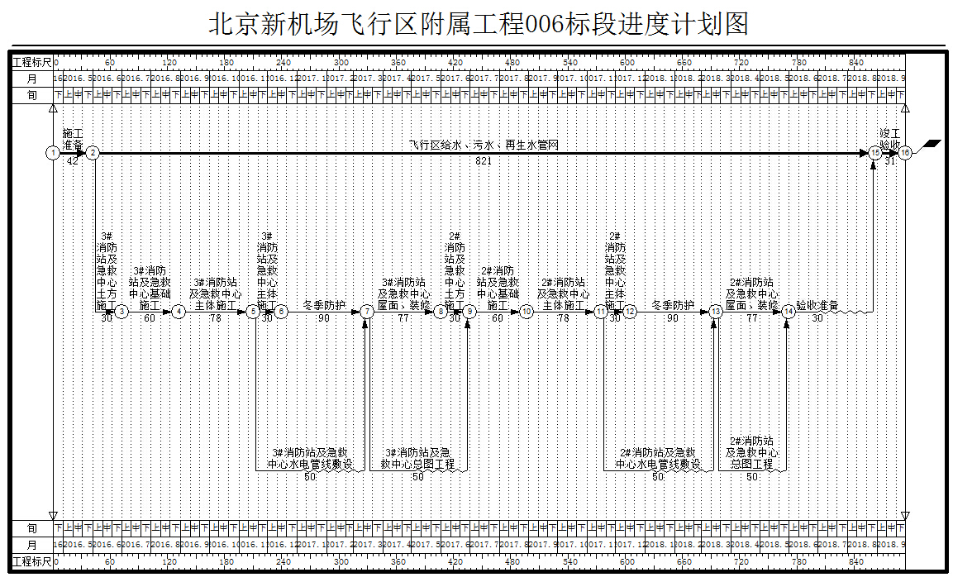

附表五：施工总平面图

第一节 3#消防站、急救中心区域平面布置
1.1基础、结构阶段平面布置
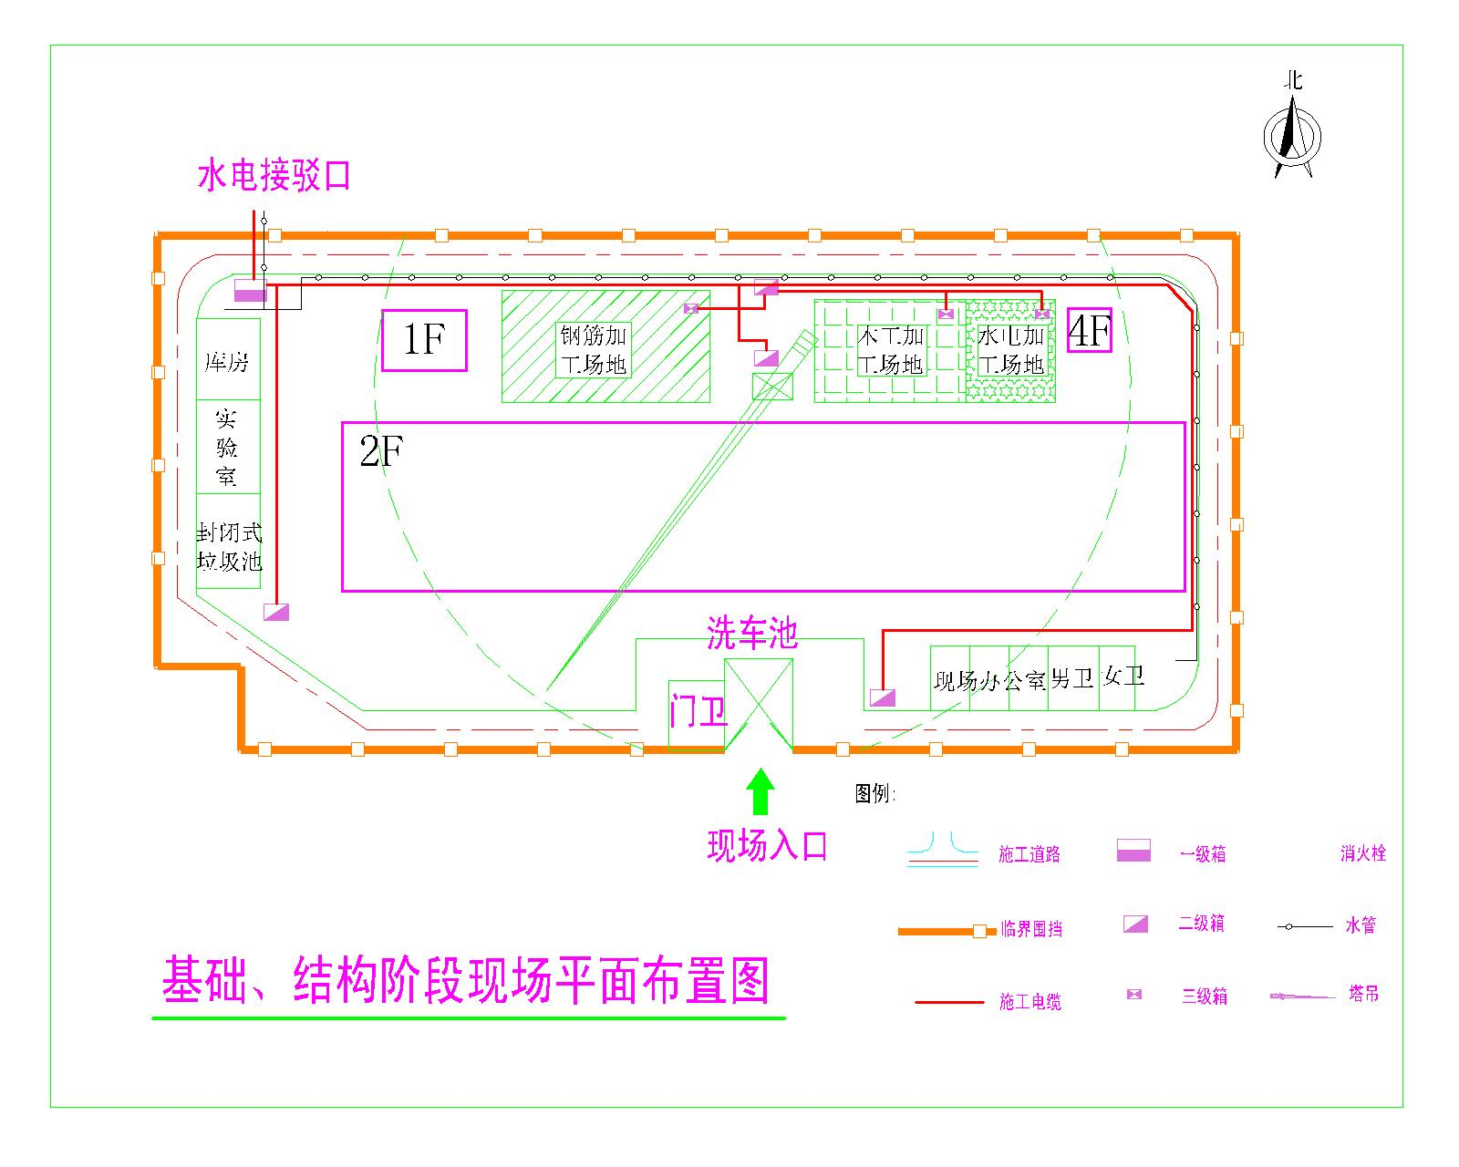
1.2装修阶段平面布置
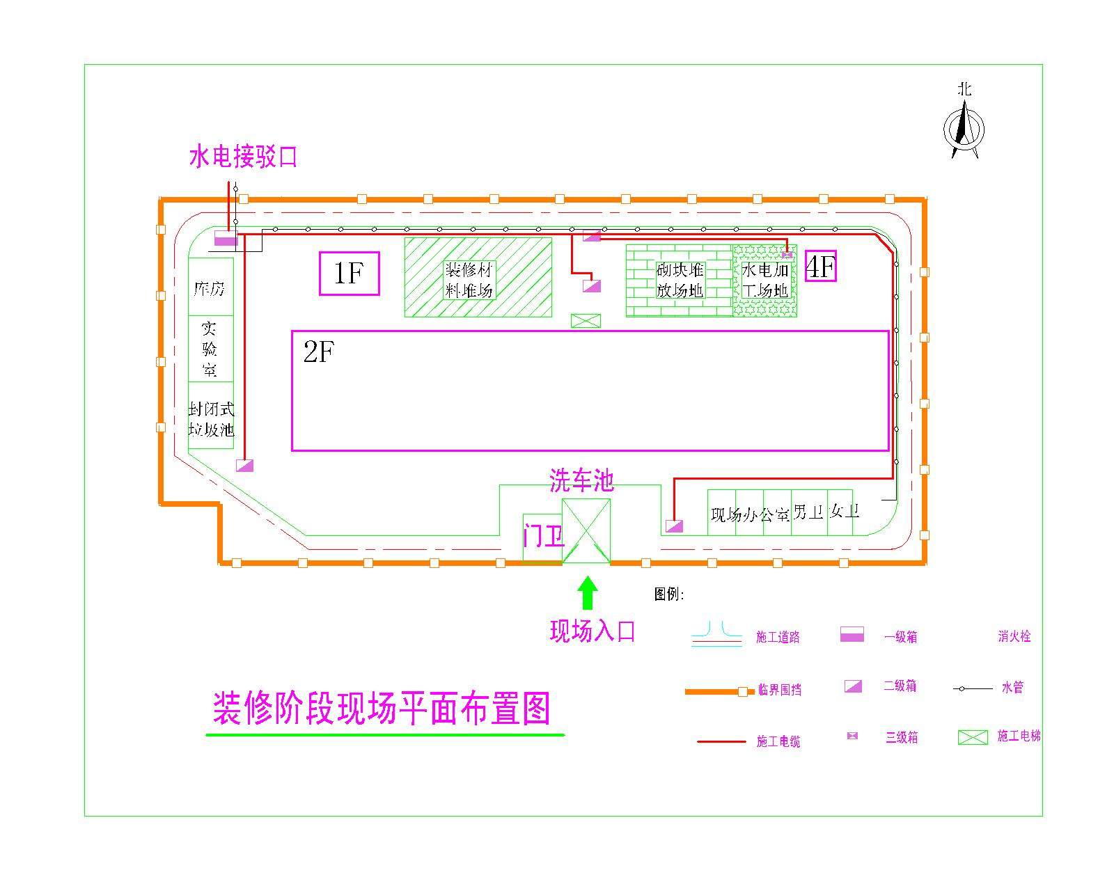

第二节 2#消防站、急救中心区域平面布置
2.1基础、结构阶段平面布置
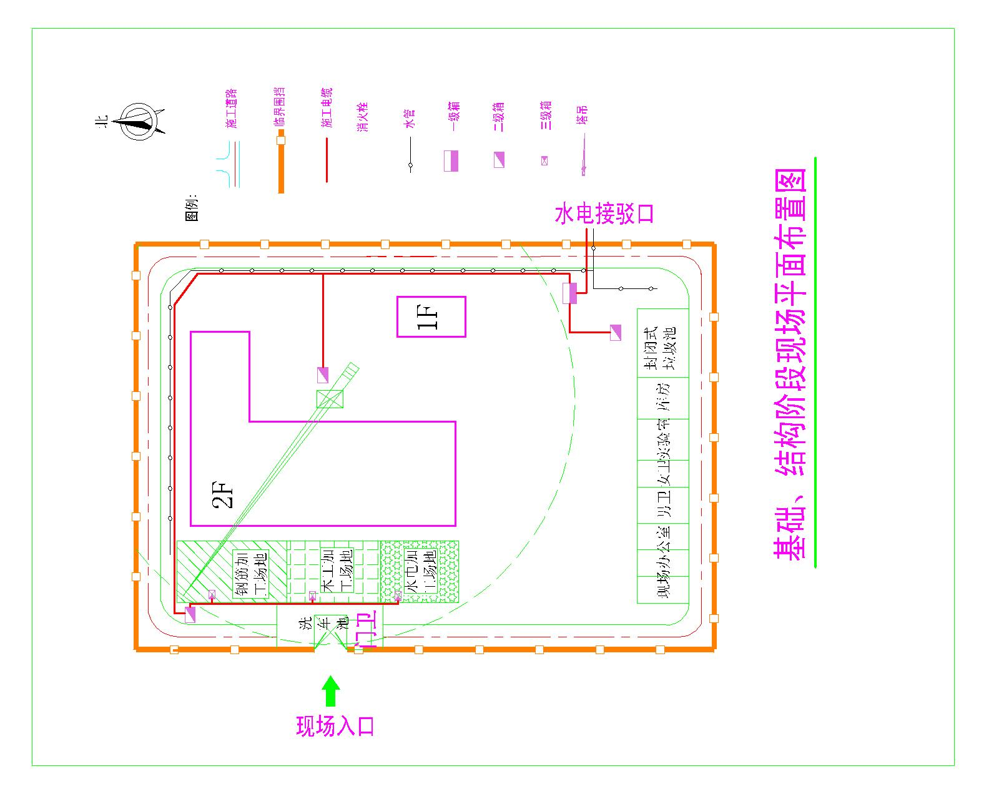
2.2装修阶段平面布置
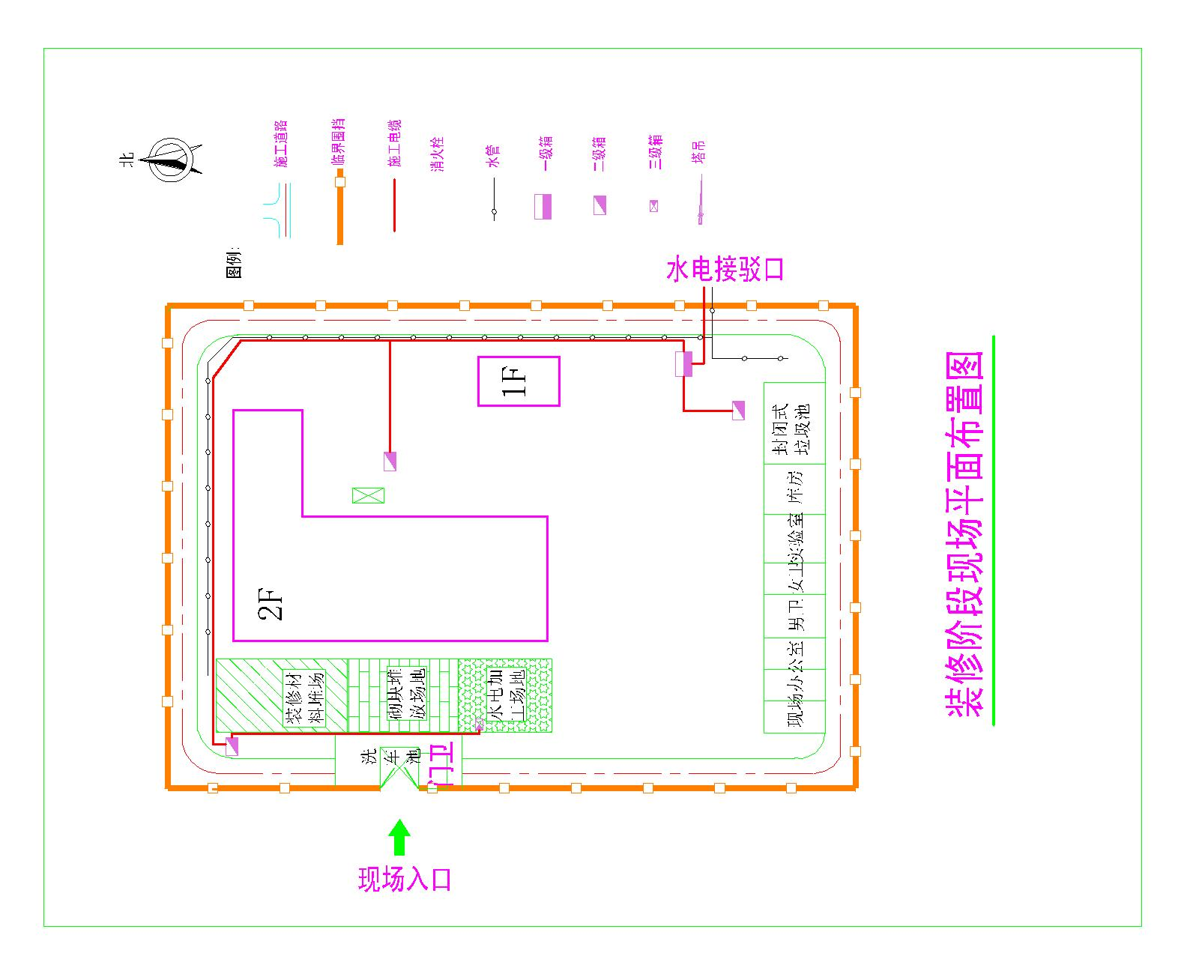

第三节 办公、生活区平面布置
